****)

***Département informatique***

**Cahier d’expression des besoins pour la refonte de l’outil Trombinoscope**

**Version 1.0**

Juin 2021

TABLE DES MATIERES

I. Informations générales 7

1. Contexte 7

2. Objectif 7

3. Objet du présent document 7

II. Environnement de production 8

1. Description de l’outil en place 8

2. Limites de l’outil 8

3. Proposition d’amélioration 8

III. Description détaillée des besoins 8

1. Interfaces communes 9

1.1. La page d’authentification 9

1.2. La page d’exploration 10

i. Affichage des personnels d’un département 11

ii. Affichage du profil d’un consultant/collaborateur 12

iii. Recherche d’un personnel 14

2. Interface administrateur RHI 14

2.1. Ajouter un personnel 17

i. Ajout de personnel « Associé » 17

ii. Ajout de personnel « Consultant » 19

2.2. Modifier le profil d’un personnel 21

i. Modification du profil d’un « Associé » 21

ii. Modification du profil d’un « Consultant » 23

2.3. Supprimer un personnel 24

2.4. Gérer la demande d’habilitation d’un personnel 25

i. Page d’ajout d’une nouvelle demande 27

ii. Modifier la demande d’habilitation 30

iii. Aperçu de la fiche de demande d’habilitation 32

2.5. Liste du personnel 34

i. Habilités 34

ii. A désactiver 35

iii. Déshabilités 36

2.6. Restaurer les personnes archivées 38

3. Interface Manager 39

3.1. Ajout d’une nouvelle demande d’habilitation 39

3.2. Modifier la demande 42

4. Interface Administrateur IT 43

4.1. Notifications 44

4.2. Paramétrages 46

i. L’onglet mail 46

ii. L’onglet LDAP 48

iii. L’onglet Groupe 49

iv. L’onglet Département 49

4.3. Historique info 53

4.4. Liste des habilitations 55

4.5. Désactiver un personnel 56

LISTE DES FIGURES

Figure 1: Ecran d'authentification 9

Figure 2: Page d'accueil (première page de la page d’exploration de Trombinoscope) 10

Figure 3: Affichage de chaque département 12

Figure 4: Présentation du profil d'un associé 13

Figure 5: Présentation du profil d'un consultant 13

Figure 6: Présentation de l'interface pour la RHI 15

Figure 7: Présentation de la page d'ajout d'un associé 17

Figure 8: Présentation de la page d'ajout d'un consultant 19

Figure 9: Présentation de la modification d'un associé 22

Figure 10: Présentation de la page de modification d'un consultant 23

Figure 11: Présentation de la page de suppression d'un personnel 25

Figure 12: Présentation de la page de gestion d'habilitation 26

Figure 13: Présentation de la page d'ajout de nouvelle demande d'habilitation 27

Figure 14: Liste des habilités 34

Figure 15: Liste des personnes à désactiver 35

Figure 16: Demande d'authentification pour procéder à la désactivation 36

Figure 17: Liste des déshabilités 37

Figure 18: Présentation de l'archive 38

Figure 19: Présentation de la suite de la page d'ajout de la nouvelle demande 40

Figure 20: Présentation des options IT 44

Figure 21: Présentation de la notification IT 45

Figure 22: Représentation de l'onglet de test des paramètres de mailing 46

Figure 23: Représentation du message de vérification d'un mail fonctionnel 47

Figure 24: Représentation du message d'erreur de vérification mail 47

Figure 25: Représentation de l'onglet de test de paramètre LDAP 48

Figure 26: Représentation de l'onglet de filtre de groupe 49

Figure 27: Représentation de l'interface de gestion des départements 50

Figure 28: Représentation de l'interface d'ajout d'un département 51

Figure 29: Représentation de l'interface de modification d'un département 52

Figure 30: Représentation de l'interface de suppression d'un département 53

Figure 31: Présentation de la page d'historique info 54

Figure 32: Présentation de la liste des habilitations 55

Figure 33: Présentation de la fiche d'habilitation d'un personnel 56

Figure 34: Représentation du procédé de désactivation 57

TABLEAU DES ACRONYMES

|  |  |
| --- | --- |
| **Acronymes** | **Développements** |
| AMOA | Assistant à la Maîtrise d’Ouvrage |
| BPO | Business Process Outsourcing |
| DAF | Direction Administrative et Financière |
| FTHM | Finance Technology Human Resources and Management |
| IT | Information Technology |
| LDAP | Lightweight Directory Access Protocol |
| OCS | Open Computer and Software |
| RHC | Ressources Humaines Conseils |
| RHI | Ressources Humaines Interne |
| SSL/TLS | Secure Socket Layer / Transport Layer Security |
| VPN | Virtual Private Network |
| XML | Extensible Markup Language |

Historique des modifications

|  |  |  |
| --- | --- | --- |
| **Version** | **Date** | **Nature de la modification** |
| V1.0 | 02/07/2021 | Création du document |

# Informations générales

## Contexte

Dans le milieu professionnel de FTHM Consulting, il est nécessaire pour l’ensemble du personnel de se connaître afin de pouvoir s’identifier et de mieux se référer sur le plan de travail. Le grand nombre d’employés et le contexte du télétravail rendent néanmoins cette identification assez compliquée.

Un outil dénommé « Trombinoscope » a été créé, aidant le personnel à se reconnaître les uns des autres par le biais de présentation de photos de chaque employé ainsi que de leurs fonctions. Actuellement, cet outil est rendu obsolète et a besoin d’une mise à jour.

En effet, l’interface statique de l’outil « Trombinoscope » actuel rend difficiles les mises à jour des informations pour un utilisateur non technicien, et nécessite alors l’intervention directe d’un développeur. D’autant plus que les informations ne sont pas centralisées dans un système de base de données mais sont inscrites dans un fichier dans le même emplacement que le code source de l’outil.

Ainsi, pour permettre une meilleure accessibilité de l’outil en terme de mise à jour des informations, et aussi pour avoir des données bien structurées et facilement gérables, une refonte est indispensable. Ce sera aussi une occasion de faire des rajouts de fonctionnalités supplémentaires pour permettre de centraliser les demandes d’habilitations et déshabilitassions du personnel à partir de cet outil, ainsi que d’afficher le parcours de chaque personnel jusqu’à son statut actuel chez FTHM.

## Objectif

L’objectif de la mise à jour de Trombinoscope est de disposer d’un outil facilement maintenable, mieux structurée, et ayant des fonctionnalités plus avancées. Les fonctionnalités qui y seront présents seront :

* Aperçu de tout le personnel avec leurs noms, rangs, contacts et parcours
* Option de rajout et de suppression de consultants
* Option de mises à jour de l’information sur chaque consultant
* Option de suivi des habilitations et déshabilitations des consultants
* Option de suivi des outils attribué aux consultants et de ses sauvegardes de mails

En règle générale, cet outil doit être manipulable par un simple utilisateur FTHM. Cependant, seul le département RHI et les managers auront le droit d’ajouter un personnel, modifier ou supprimer les profils, gérer les demande d’habilitations. Le département informatique se chargera du suivi des matériels attribués ainsi que la sauvegarde de mails. Tout autre utilisateur sera en mode consultation uniquement.

## Objet du présent document

A présent, ce document a été rédigé pour décrire les caractéristiques que l’outil devrait avoir, afin de répondre aux attentes des divers parti prenantes de la manipulation de l’outil en matière de fonctionnalités, de maniabilité et d’outputs attendus.

Il rassemble tous les éléments permettant au développeur de réaliser l’outil attendu.

# Environnement de production

## Description de l’outil en place

**Logiciel utilisé** : Plateforme web développé en interne avec la technologie PHP 7.

**Base de données utilisée** : Aucune, les données sont stockés dans un fichier XML.

**Lien utilisé** : https://portal.fthmconsulting.com/trombinoscope/

Utilisation de serveur virtuel (conteneur) dont l’adresse IP est : 192.168.1.12

Ouverture du port : 80

Mode d’authentification : LDAP

## Limites de l’outil

D’une part, l’outil trombinoscope actuel ne possède pas d’interface administrateur qui permet de gérer les utilisateurs. De ce fait, seul le développeur peut faire les manipulations des données tels que : insertion, modification ou suppression.

D’autre part, les données affichées sur l’interface de l’outil ne sont actuellement pas stockées dans une base de données mais dans un fichier XML. Ce qui fait que la manipulation des données est compliquée et peut facilement comporter des erreurs ainsi que des redondances.

## Proposition d’amélioration

Il a donc été proposé d’opter pour le développement d’une meilleure version de l’outil permettant plus de maniabilité et de flexibilité. Cette nouvelle version aura comme avantage de :

* disposer d’une base de données pour mieux gérer les données;
* avoir une interface dédiée pour la gestion du personnel ;
* proposer quatre types d’utilisateur pour ne pas confondre les rôles de chacun.

# Description détaillée des besoins

Généralement, l’outil Trombinoscope doit être accessible par quatre types d’utilisateurs :

* L’utilisateur simple
* L’administrateur RHI
* Le manager
* L’administrateur IT

Parmi ces utilisateurs, il y a ceux qui n’ont accès qu’à des interfaces communes et d’autres qui ont des interfaces (et donc des menus) spécifiques à eux. Pour résumer, il existe quatre (4) types d’interfaces dont :

* L’interface commune
* L’interface administrateur RHI
* L’interface utilisateur manager
* L’interface administrateur IT.

## Interfaces communes

Ces interfaces englobent toutes les fonctionnalités standards et communes du trombinoscope. Aucune modification de données n’est faisable dans cette interface, tout y est en consultation uniquement. Ces interfaces sont :

* La page d’authentification
* La page d’exploration (en lecture seule)

Ces interfaces sont accessibles à tous types d’utilisateurs : utilisateurs simples, administrateurs RHI, managers, administrateurs IT.

### La page d’authentification

Pour accéder à Trombinoscope, tous les utilisateurs doivent d’abord s’authentifier.

La présentation de l’écran d’authentification est suggérée comme suit :

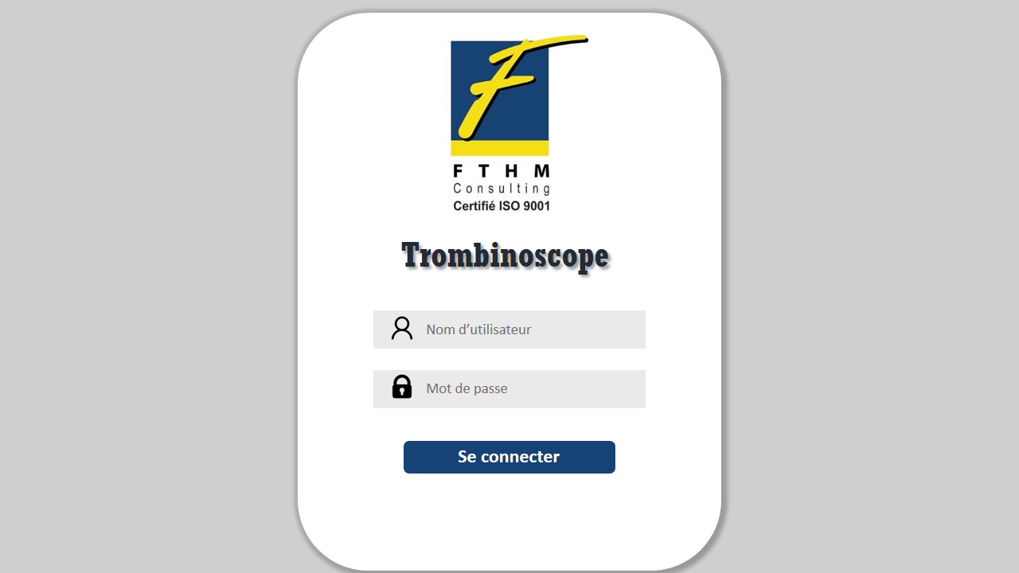

Figure : Ecran d'authentification

|  |  |
| --- | --- |
| **Fiche de description de fonctionnalité** | |
| **Nom de la fonctionnalité** | Authentification |
| **Description sommaire** | A l’habilitation, une information d’authentification est donnée au consultant pour pouvoir accéder à Trombinoscope. Il se sert de ces informations pour s’authentifier. |
| **Fonctionnalités attendues** | Le système doit pouvoir rediriger le consultant vers la page d’accueil de Trombinoscope après authentification. |
| **Composants** | * Champ de saisie du nom d’utilisateur * Champ de saisie du mot de passe * Bouton connexion |
| **Règles de gestion** | * Tous les champs doivent être obligatoirement remplis par l’utilisateur pour réussir à s’authentifier. * Une notification doit apparaître en dessous du bouton « Se connecter » en cas d’utilisation d’information d’authentification incorrect. |

### La page d’exploration

Après authentification, tous les utilisateurs doivent être redirigés vers la page d’exploration. La première page de cette partie compose la page d’accueil de Trombinoscope. La page d’exploration permet :

* L’affichage du personnel d’un département
* L’affichage du profil d’un consultant/collaborateur
* La recherche d’un personnel

La présentation de la page d’exploration est suggérée comme suit :

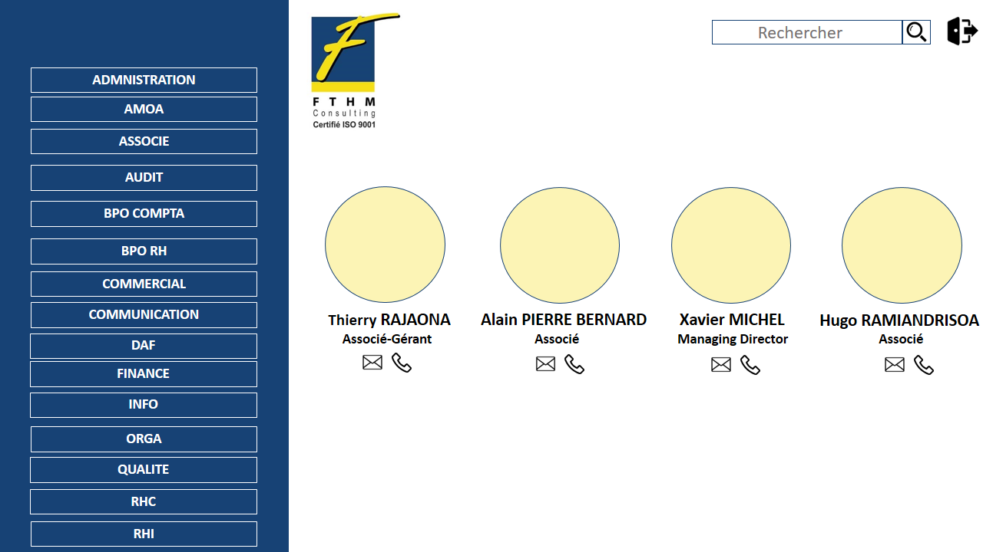

Figure : Page d'accueil (première page de la page d’exploration de Trombinoscope)

|  |  |
| --- | --- |
| **Fiche de description de fonctionnalité** | |
| **Nom de la fonctionnalité** | Affichage de la page d’exploration |
| **Description sommaire** | Il s’agit de la page qui permet d’explorer Trombinoscope. Cela en mode de lecture uniquement. |
| **Fonctionnalités attendues par composants** | |
| **Barre de navigation** | Elle est composée :   * Du menu département : affiche les départements existants chez FTHM. * ADMINISTRATION * AMOA * AUDIT * BPO COMPTA * BPO RH * COMMERCIAL * COMMUNICATION * DAF * DIRECTION * FINANCE * INFO * ORGA * QUALITE * RHC * RHI |
| **Logo** | * Bouton cliquable * Renvoie à la première page de l’interface d’exploration de Trombinoscope au clic |
| **Barre de recherche** | * Champ saisie du nom à rechercher * Bouton avec icône « recherche » : affiche les résultats d’une recherche au clic. |
| **Icône de déconnexion** | L’icône déconnexion déconnecte l’utilisateur et le redirige vers la page d’authentification. |
| **Section d’affichage des personnels** | Elle est composée :   * De photos : illustrations des personnes concernées * De prénoms, noms et fonctions des personnels au sein de FTHM * D’icônes mails : affiche le mail de la personne au survol de la souris * D’icônes téléphones : affiche le numéro de la personne au survol de la souris |
| **Règles de gestion** | * Les premières personnes affichées sur la « Section d’affichage des personnels » sont les associés |

#### Affichage des personnels d’un département

L’affichage de chaque département se présente comme suit :

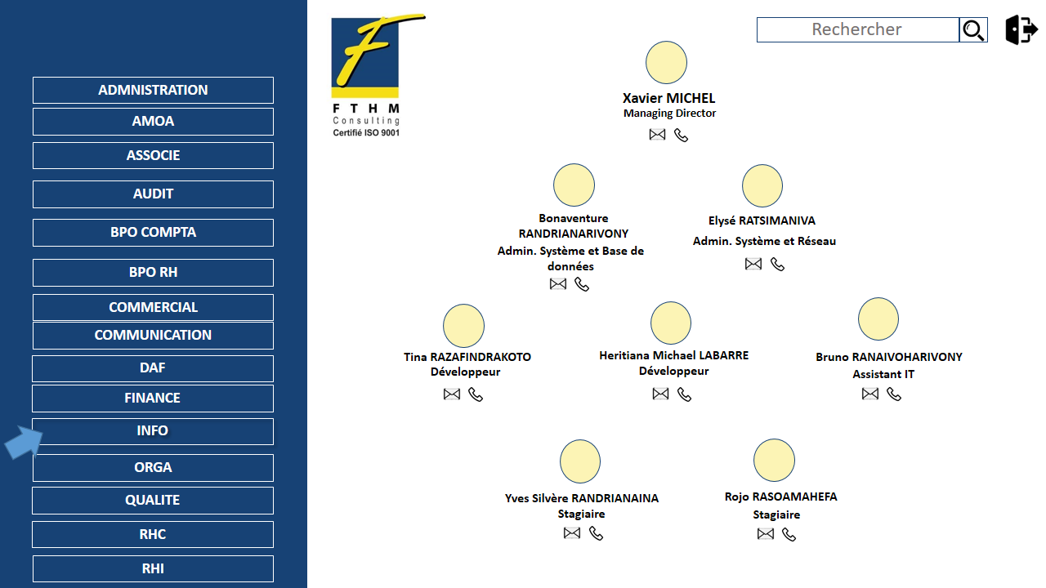

Figure : Affichage de chaque département

|  |  |
| --- | --- |
| **Fiche de description de fonctionnalité** | |
| **Nom de la fonctionnalité** | Affichage des personnels d’un département |
| **Fonctionnalités attendues par composants** | |
| **Section concernée** | Section d’affichage des personnels |
| **Section d’affichage des personnels** | Elle est composée des informations concernant les personnels du département concernée dont :   * Des photos * Des prénoms, noms et fonctions * Des icônes mails : affichant le mail de la personne au survol de la souris * Des icônes téléphones : affichant le numéro de téléphone de la personne au survol de la souris |
| **Règles de gestion** | * L’affichage des consultants/collaborateurs du département doit se présenter de haut en bas par ordre hiérarchique : associé, manager, assistant manager, senior, junior, stagiaire. |

#### Affichage du profil d’un consultant/collaborateur

Le profil d’un associé est suggéré comme suit, avec les départements à sa charge :

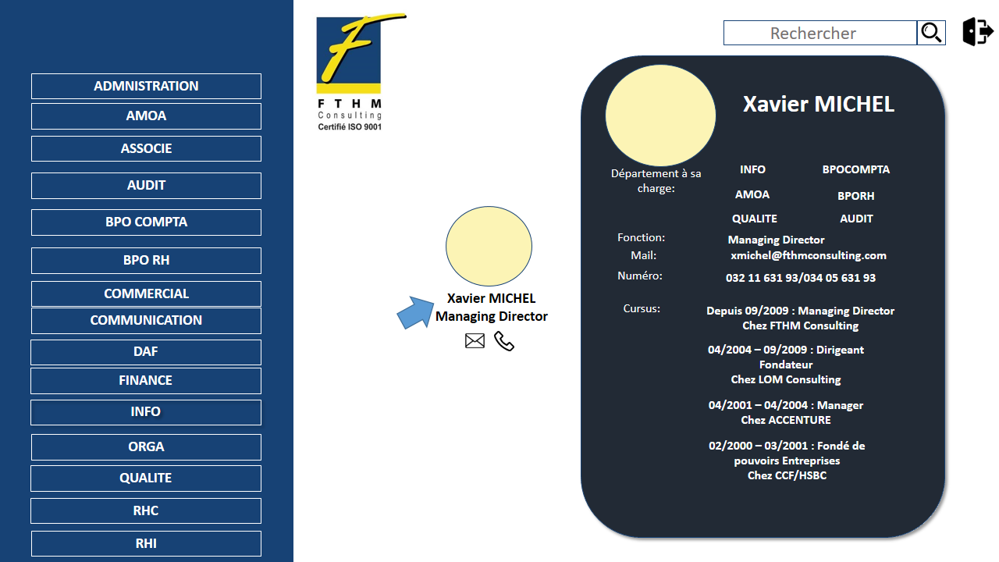

Figure : Présentation du profil d'un associé

Le profil d’un consultant est suggéré comme suit :

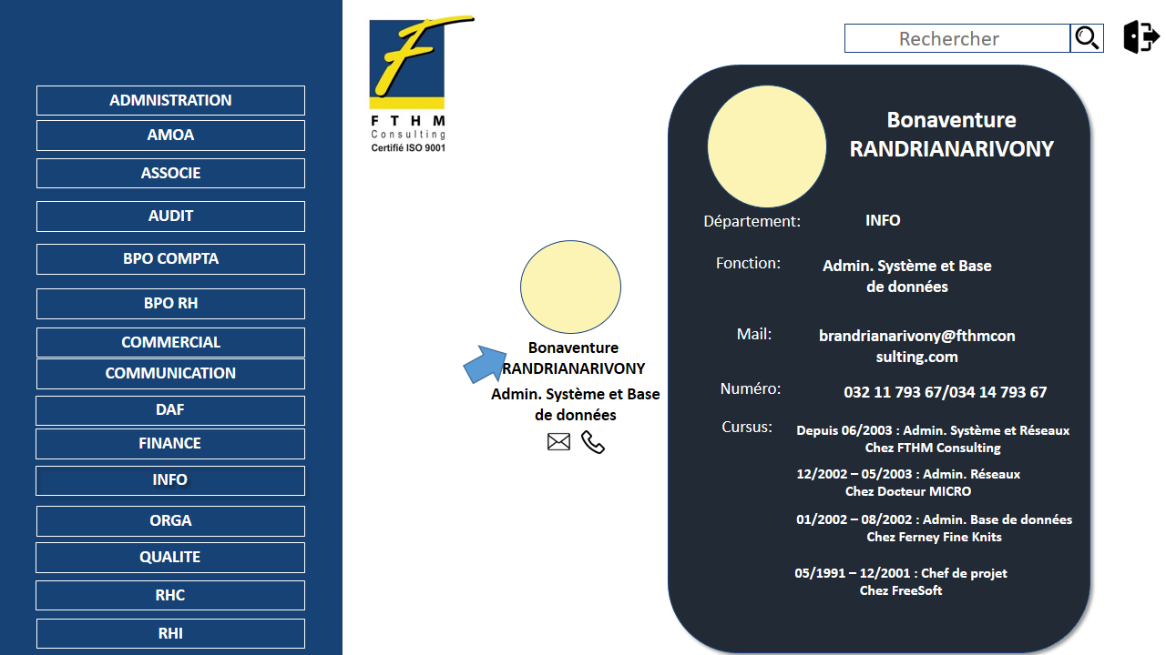

Figure : Présentation du profil d'un consultant

|  |  |
| --- | --- |
| **Fiche de description de fonctionnalité** | |
| **Nom de la fonctionnalité** | Affichage du profil d’un consultant/collaborateur |
| **Description sommaire** | Lorsqu’on veut en savoir plus sur la personne, on peut cliquer sur sa photo ou son nom pour afficher un pop-up représentant son profil. |
| **Fonctionnalités attendues par composants** | |
| **Section d’affichage des personnels** | Elle détaille les informations la concernant, notamment :   * La photo * Le prénom * Le nom * Le département ou pour le cas d’un associé les départements à sa charge * La fonction * Le mail * Le contact téléphonique * Le cursus avant FTHM et l’évolution chez FTHM |
| **Règles de gestion** | Le prénom d’appellation du consultant/collaborateur doit être souligné sur l’affichage |

#### Recherche d’un personnel

|  |  |
| --- | --- |
| **Fiche de description de fonctionnalité** | |
| **Nom de la fonctionnalité** | Recherche d’un personnel |
| **Fonctionnalités attendues par composants** | |
| **Input** | Entrée d’un mot clé de recherche dans la « Barre de recherche » |
| **Section concernée** | Section d’affichage des personnels |
| **Section d’affichage des personnels** | Elle est composée pour chaque résultat de recherche (s’il y en a) :   * De photo : illustration de la personne concernée * Du nom, prénom et profil de la personne au sein de FTHM * D’une icône mail : affiche le mail de la personne au survol de la souris * D’une icône téléphone : affiche le numéro de la personne au survol de la souris |
| **Règles de gestion** | * La barre de recherche sert uniquement pour la recherche de nom, prénoms, mail et téléphone de personnels * Chaque personnel ayant un critère de recherche contenant le mot clé de recherche s’affiche dans le résultat de recherche. * Le mot clé de recherche n’est pas sensible à la casse s’il s’agit de majuscule ou de minuscule. Par contre elle est sensible à la casse pour les divers accents sur les lettres. |

## Interface administrateur RHI

Cette interface est dédiée spécialement pour le département RHI. Comparé à l’interface commune, elle permet d’ajouter un nouveau personnel dans le Trombinoscope, modifier un profil, gérer des demandes d’habilitation.

Chaque administrateur RHI doit pouvoir :

* Avoir accès aux interfaces communes[1], à savoir la page d’authentification et d’exploration en lecture seule de trombinoscope
* Avoir une interface d’administration incluant les onglets:
  + Ajouter un personnel
  + Modifier le profil d’un personnel
  + Supprimer un personnel
  + Gérer la demande d’habilitation d’un personnel
  + Liste du personnel : habilitées, à désactiver et déshabilitées
  + Restaurer les personnes archivées

Pour la RHI, l’interface d’administration se présente comme suit, avec les options en surplus :

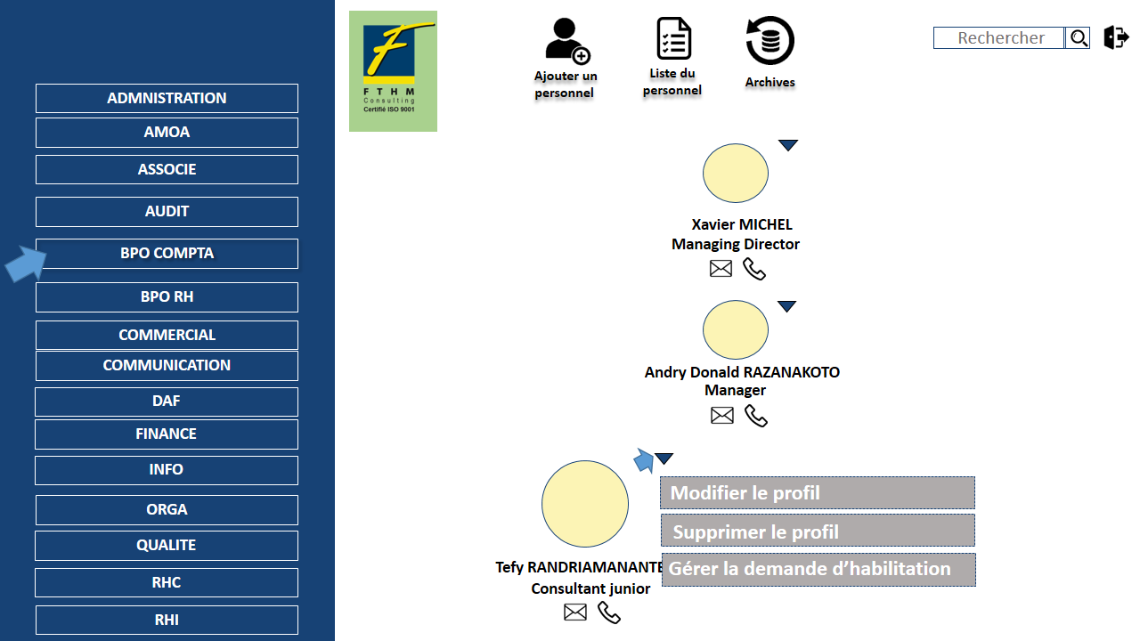

Figure : Présentation de l'interface pour la RHI

|  |  |
| --- | --- |
| **Fiche de description de fonctionnalité** | |
| **Nom de la fonctionnalité** | Affichage de l’interface d’administration RHI |
| **Description sommaire** | Il s’agit de la fonctionnalité d’administration de Trombinoscope pour un administrateur RHI. C’est là où l’administrateur RHI effectue les diverses manipulations des employés de FTHM (création, modification, suppression, gestion des habilitations, …). |
| **Fonctionnalités attendues par composants** | |
| Barre de navigation | Elle est composée :   * Du menu département : affiche les départements existants chez FTHM. * ADMINISTRATION * AMOA * ASSOCIE * AUDIT * BPO COMPTA * BPO RH * COMMERCIAL * COMMUNICATION * DAF * FINANCE * INFO * ORGA * QUALITE * RHC * RHI |
| Logo | * Bouton cliquable * Permet l’activation et la désactivation du mode administrateur * Renvoie à la première page de l’interface d’exploration (en lecture seule) de Trombinoscope au clic si le mode « administrateur » est « off » * Permet l’apparition des divers menus et onglets d’administrations RHI au clic si le mode « administrateur » est « on » * Doit comporter un fond en vert lorsque le mode administrateur est « on » * Ne doit comporter aucun fond (fond blanc) lorsque le mode administrateur est « off » |
| Onglet « Ajouter personnel » | Redirige vers un formulaire d’ajout de personnel |
| Onglet « Liste du personnel » | Redirige vers une page qui liste les personnels de FTHM distinguant les habilités et déshabilités |
| Onglet « Archives » | Redirige vers une page de possibilité de restauration |
| Barre de recherche | * Champ de saisie d’un mot clé à rechercher * Bouton avec icône « recherche » : affiche les résultats d’une recherche au clic. |
| Déconnexion | L’icône déconnexion déconnecte l’utilisateur et le redirige vers la page d’authentification. |
| Section d’affichage des personnels | Elle est composée :   * De bouton sur chaque profil utilisateur qui au clic déroule une liste d’options : * Modifier le profil : redirige vers un formulaire de modification du personnel ; * Supprimer le profil : supprime le personnel ; * Gérer la demande d’habilitation : redirige vers une page de gestion d’habilitation. * De photos : illustrations des personnes concernées * De prénoms, noms et fonctions des personnes au sein de FTHM * D’icônes mails : affiche le mail de la personne au survol de la souris * D’icônes téléphones : affiche le numéro de la personne au survol de la souris |
| **Règles de gestion** | * Le bouton permettant d’avoir les options « modifier le profil », « Supprimer le profil » et « Gérer la demande d’habilitation » doit aussi apparaître sur les résultats de recherches lorsque le mode administrateur est « on » |

### Ajouter un personnel

Lors du recrutement d’un nouveau consultant, il est nécessaire de l’insérer dans Trombinoscope. C’est là que l’administrateur RHI doit intervenir pour faire cet ajout. Il existe deux types de personnels qui sont :

* Associé
* Consultant

#### Ajout de personnel « Associé »

La page d’ajout d’un associé est suggérée comme suit :

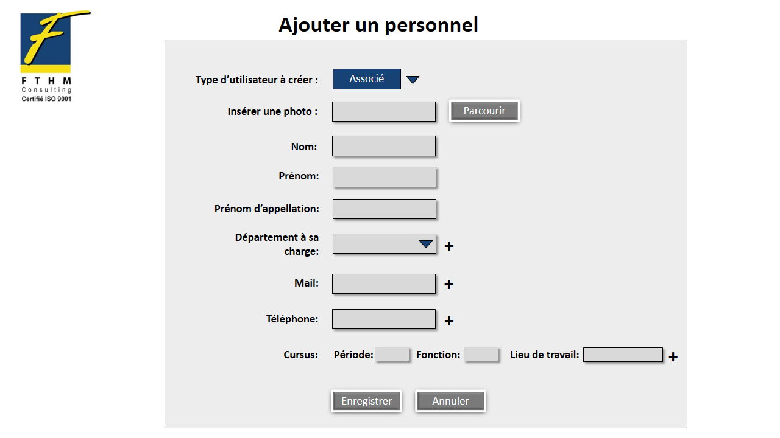

Figure : Présentation de la page d'ajout d'un associé

|  |  |
| --- | --- |
| **Fiche de description de fonctionnalité** | |
| **Nom de la fonctionnalité** | Ajout d’un personnel « Associé » |
| **Description sommaire** | Cette fonctionnalité permet la création de nouveau personnel FTHM dans Trombinoscope dont la fonction est « Associé ». |
| **Fonctionnalités attendues** | A la validation du formulaire d’ajout du personnel, une nouvelle section représentant la personne ajoutée doit apparaitre. Le profil nouvellement créé doit être visible dans la première page de trombinoscope parmi les associés. |
| **Input** | Choix « Associé » sélectionné sur le « Type d’utilisateur à créer » |
| **Composants** | Formulaire d’ajout d’un personnel composé de :   * Choix du « Type d’utilisateur à créer » : le choix dans ce cas-ci est « Associé » * Champ « Insérer une photo » du personnel. * Bouton « Parcourir » permettant de naviguer dans le dossier contenant la photo du personnel dans le PC de l’administrateur. * Champ de saisie du « Nom » du personnel * Champ de saisie du « Prénom » du personnel * Champ de saisie du « Prénom d’appellation » du personnel * Champ de sélection des " Département à sa charge » au choix. * Icone « + » indiquant qu’il est possible d’ajouter d’autres « Département à sa charge » * Champ de saisie du « Mail » du personnel * Icone « + » indiquant qu’il est possible d’ajouter d’autres « Mail » (ex : fthmconsulting et qualex à la fois) * Champ de saisie du numéro de « Téléphone » du personnel * Icone « + » indiquant qu’il est possible d’ajouter d’autres « Téléphone » * Champ de saisie du cursus du personnel composés de champs : « Période » , « Fonction » et « Lieu de travail » * Icone « + » indiquant qu’il est possible d’ajouter d’autres « Cursus » * Bouton « Enregistrer », permettant l’enregistrement des éléments ajoutés. Ce bouton redirige vers la page représentant le profil du personnel nouvellement créé. * Bouton « Annuler », redirigeant à la première page de trombinoscope après l’authentification, avec le mode administrateur « on ». |
| **Règles de gestion** | * Tous les champs sont obligatoires. * Pour le champ « Type d’utilisateur à créer » au choix, les valeurs possibles seront :   + Associé   + consultant * Pour le champ « Département à sa charge » au choix, les valeurs possibles seront : * ADMINISTRATION * AMOA * ASSOCIE * AUDIT * BPO COMPTA * BPO RH * COMMERCIAL * COMMUNICATION * DAF * FINANCE * INFO * ORGA * QUALITE * RHC * RHI * Les champs « Département à sa charge », « Mail », « Téléphone » et « Cursus » peuvent avoir des enregistrements (valeurs) multiples. * On peut rajouter comme on peut aussi supprimer les enregistrements (valeurs) des champs « Département à sa charge », « Mail », « Téléphone » et « Cursus ». * Les seuls formats de photo intégrables sont : jpg, jpeg et png * Le « Nom » doit être tout en majuscule * Le(s) « Prénom » doit commencer par des Lettres Majuscules * Le « Prénom d’appellation » doit faire partie du nom ou du prénom du personnel * Le champ « Mail » doit contenir un enregistrement au format mail comme suit : [mail@domaine.extension](mailto:mail@domaine.extension) * Le champ « Téléphone » ne doit contenir que :   + de caractère ‘+’ au début uniquement s’il y en a   + de caractères numériques   + des espaces comme séparateur des caractères numériques, mais pas au début ni à la fin de la valeur inscrite dans le champ * Le champ « Période » dans « Cursus » ne peut être rempli que de caractère numériques et du caractère slash (‘/’) |

#### Ajout de personnel « Consultant »

La page d’ajout d’un consultant est suggérée comme suit :

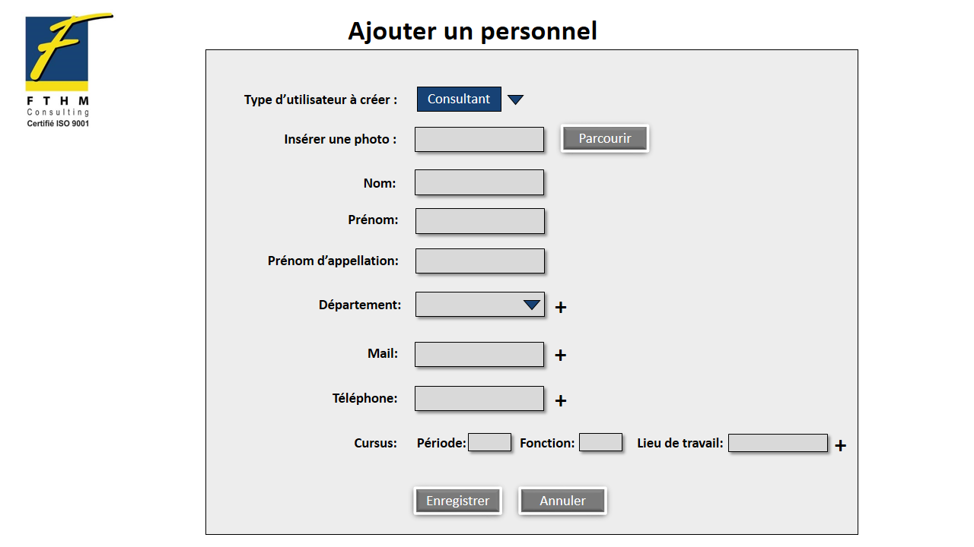

Figure : Présentation de la page d'ajout d'un consultant

|  |  |
| --- | --- |
| **Fiche de description de fonctionnalité** | |
| **Nom de la fonctionnalité** | Ajout d’un personnel « Consultant » |
| **Description sommaire** | Cette fonctionnalité permet la création de nouveau personnel consultant ou collaborateur FTHM dans Trombinoscope. |
| **Fonctionnalités attendues** | A la validation du formulaire d’ajout du personnel, une nouvelle section représentant la personne ajoutée doit apparaître. Le profil nouvellement créé doit être visible dans le département où il appartient. |
| **Input** | Choix « Consultant » sélectionné sur le « Type d’utilisateur à créer » |
| **Composants** | Formulaire d’ajout d’un personnel composé de :   * Choix du « Type d’utilisateur à créer » : le choix dans ce cas-ci est « Consultant » * Champ « Insérer une photo » du personnel. * Bouton « Parcourir » permettant de naviguer dans le dossier contenant la photo du personnel dans le PC de l’administrateur. * Champ de saisie du « Nom » du personnel * Champ de saisie du « Prénom » du personnel * Champ de saisie du « Prénom d’appellation » du personnel * Champ de sélection de « Département » au choix. Pour un consultant/collaborateur, c’est le département auquel il appartient. * Icone « + » indiquant qu’il est possible d’ajouter d’autres « Département » * Champ de saisie du mail du personnel * Icone « + » indiquant qu’il est possible d’ajouter d’autres « Mail » * Champ de saisie du numéro de « Téléphone » du personnel * Icone « + » indiquant qu’il est possible d’ajouter d’autres « Téléphone » * Champ de saisie du cursus du personnel composés de champ « Période » et de champ « Fonction » * Icone « + » indiquant qu’il est possible d’ajouter d’autres « Cursus » * Bouton « Enregistrer », permettant l’enregistrement des éléments ajoutés. Ce bouton redirige vers la page représentant le profil du personnel nouvellement créé. * Bouton « Annuler », redirigeant à la première page de trombinoscope après l’authentification, avec le mode administrateur « on ». |
| **Règles de gestion** | * Tous les champs sont obligatoires. * Pour le champ « Type d’utilisateur à créer » au choix, les valeurs possibles seront :   + Associé   + consultant * Pour le champ « Département » au choix, les valeurs possibles seront : * ADMINISTRATION * AMOA * ASSOCIE * AUDIT * BPO COMPTA * BPO RH * COMMERCIAL * COMMUNICATION * DAF * FINANCE * INFO * ORGA * QUALITE * RHC * RHI * Le « Prénom d’appellation » doit faire partie du nom ou du prénom du personnel * Les champs « Département », « Mail », « Téléphone » et « Cursus » peuvent avoir des enregistrements (valeurs) multiples. * On peut rajouter comme on peut aussi supprimer les enregistrements (valeurs) des champs « Département à sa charge », « Mail », « Téléphone » et « Cursus ». * Les seuls formats de photo intégrables sont : jpg, jpeg et png * Le « Nom » doit être tout en majuscule * Le(s) « Prénom » doit commencer par des Lettres Majuscules * Le champ « Mail » doit contenir un enregistrement au format mail comme suit : [mail@domaine.extension](mailto:mail@domaine.extension) * Le champ « Téléphone » ne doit contenir que :   + de caractère ‘+’ au début uniquement s’il y en a   + de caractères numériques   + des espaces comme séparateur des caractères numériques, mais pas au début ni à la fin de la valeur inscrite dans le champ * Le champ « Période » dans « Cursus » ne peut être rempli que de caractère numériques et du caractère slash (‘/’) |

### Modifier le profil d’un personnel

**Pour le cas d’une faute dans l’ajout du personnel, ou juste d’une modification à faire, l’option « modifier un personnel » est disponible. Il y a deux types de personnels modifiables :**

* **Associé**
* **Consultant**

#### **Modification du profil d’un « Associé »**

**La page de modification d’un associé est suggérée comme suit :**

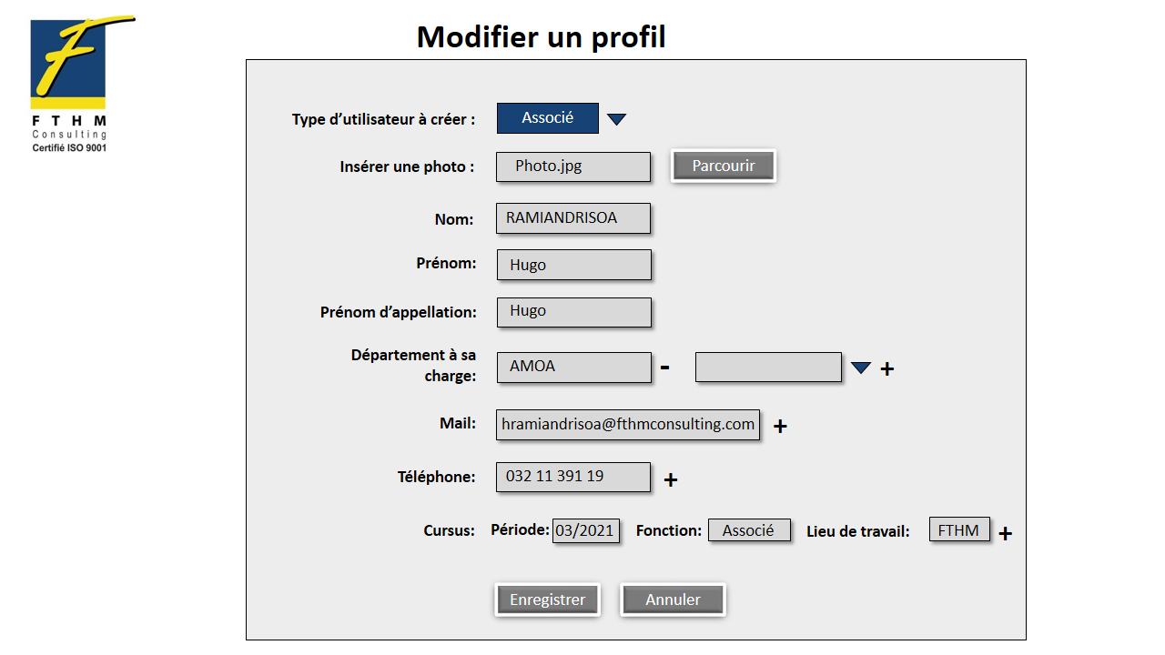

Figure : Présentation de la modification d'un associé

|  |  |
| --- | --- |
| **Fiche de description de fonctionnalité** | |
| **Nom de la fonctionnalité** | **Modification du profil d’un personnel « Associé »** |
| **Description sommaire** | **Cette option se trouve dans la liste déroulante à cliquer sur la section représentant une personne et sert à modifier son profil.** |
| **Fonctionnalités attendues** | **Après la validation du formulaire de modification, les éléments modifiés seront enregistrés.** |
| **Composants** | Formulaire de modification d’un personnel composé de :   * « Type d’utilisateur », qu’on peut changer si besoin et dont les choix sont :   + Associé   + Consultant * Champ « Insérer une photo » du personnel à modifier * Champ de saisie du « Nom » du personnel à modifier * Champ de saisie du « Prénom » du personnel à modifier * Champ de saisie du « Prénom d’appellation » du personnel * Champ de sélection des « Départements à sa charge » au choix à modifier * Champ de saisie du « Mail » du personnel à modifier * Champ de saisie du numéro de « Téléphone » du personnel à modifier * Champ de saisie du « Cursus » du personnel à modifier * Bouton « Enregistrer » pour valider les modifications faites. Ce bouton redirige vers la page représentant le profil du personnel fraîchement modifié. * Bouton « Annuler » pour ne pas enregistrer les modifications faites. Ce bouton redirige vers la page représentant le profil du personnel non modifié. |
| **Règles de gestion** | * **Un personnel doit avoir été créé dans le Trombinoscope pour être modifié** * **Si un profil de personnel « Associé » est changé en type de personnel « Consultant », le champ « Département à charge » devient un champ « Département » en gardant le(s) même(s) enregistrement(s) comme valeur(s) du champ.** * Les seuls formats de photo intégrables sont : jpg, jpeg et png * Le « Nom » doit être tout en majuscule * Le(s) « Prénom » doit commencer par des Lettres Majuscules * Le « Prénom d’appellation » doit faire partie du nom ou du prénom du personnel * Le champ « Mail » doit contenir un enregistrement au format mail comme suit : [mail@domaine.extension](mailto:mail@domaine.extension) * Le champ « Téléphone » ne doit contenir que :   + de caractère ‘+’ au début uniquement s’il y en a   + de caractères numériques   + des espaces comme séparateur des caractères numériques, mais pas au début ni à la fin de la valeur inscrite dans le champ * Le champ « Période » dans « Cursus » ne peut être rempli que de caractère numériques et du caractère slash (‘/’) |

#### **Modification du profil d’un « Consultant »**

**La page de modification d’un consultant est présentée comme suit :**

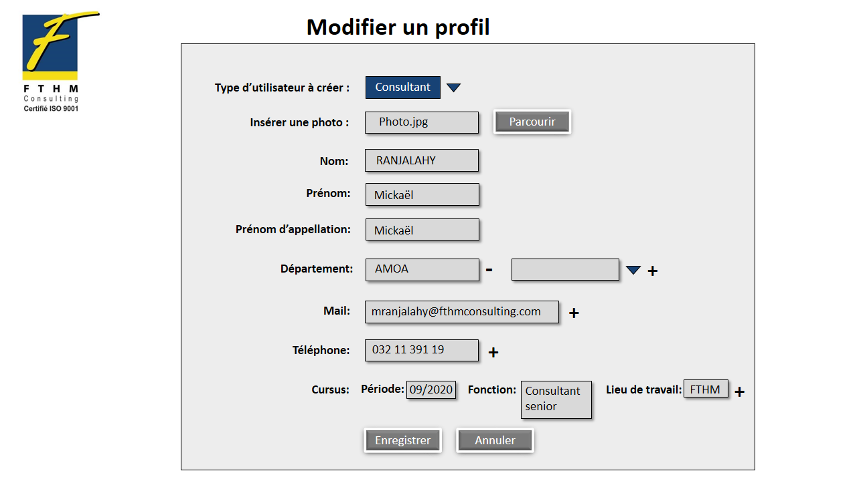

Figure : Présentation de la page de modification d'un consultant

|  |  |
| --- | --- |
| **Fiche de description de fonctionnalité** | |
| **Nom de la fonctionnalité** | **Modification du profil d’un personnel « Consultant »** |
| **Description sommaire** | **Cette option se trouve dans la liste déroulante à cliquer sur la section représentant une personne et sert à modifier son profil.** |
| **Fonctionnalités attendues** | **Après la validation du formulaire de modification, les éléments modifiés seront enregistrés.** |
| **Input** | * Clic sur la liste déroulante à côté du profil à modifier * Clic sur l’option « Modifier le profil » |
| **Composants** | Formulaire de modification d’un personnel composé de :   * « Type d’utilisateur », qu’on peut changer si besoin et dont les choix sont :   + Associé   + Consultant * Champ « Insérer une photo » du personnel à modifier * Champ « Nom » du personnel à modifier * Champ « Prénom » du personnel à modifier * Champ de saisie du « Prénom d’appellation » du personnel * Champ « Départements » au choix à modifier * Champ « Mail » du personnel à modifier * Champ de saisie du numéro de « Téléphone » du personnel à modifier * Champ de saisie du « Cursus » du personnel à modifier * Bouton « Enregistrer » pour valider les modifications faites. Ce bouton redirige vers la page représentant le profil du personnel fraîchement modifié. * Bouton « Annuler » pour ne pas enregistrer les modifications faites. Ce bouton redirige vers la page représentant le profil du personnel non modifié. |
| **Règles de gestion** | * **Un personnel doit être créé dans Trombinoscope pour être modifié** * **Si un profil de personnel « Consultant » est changé en type de personnel « Associé », le champ « Département» devient un champ « Département à charge » en gardant le(s) même(s) enregistrement(s) comme valeur(s) du champ.** * Les seuls formats de photo intégrables sont : jpg, jpeg et png * Le « Nom » doit être tout en majuscule * Le(s) « Prénom » doit commencer par des Lettres Majuscules * Le « Prénom d’appellation » doit faire partie du nom ou du prénom du personnel * Le champ « Mail » doit contenir un enregistrement au format mail comme suit : [mail**@**domaine**.**extension](mailto:mail@domaine.extension) * Le champ « Téléphone » ne doit contenir que :   + de caractère ‘+’ au début uniquement s’il y en a   + de caractères numériques   + d’espaces comme séparateur des caractères numériques, mais pas au début ni à la fin de la valeur inscrite dans le champ * Le champ « Période » dans « Cursus » ne peut être rempli que de caractère numériques et du caractère slash (‘/’) |

### **Supprimer un personnel**

**Il se peut que le consultant quitte FTHM ou juste que l’administrateur RHI a fait une erreur, alors la fonction « supprimer un personnel » est nécessaire.**

**La page de suppression d’un personnel est suggérée comme suit :**

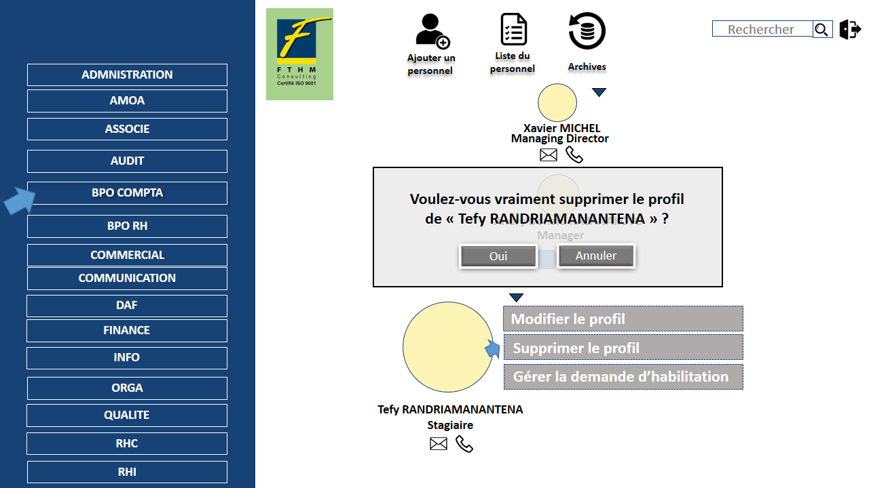

Figure : Présentation de la page de suppression d'un personnel

|  |  |
| --- | --- |
| **Fiche de description de fonctionnalité** | |
| **Nom de la fonctionnalité** | **Suppression d’un personnel** |
| **Description sommaire** | **Cette option se trouve dans la liste déroulante à cliquer sur la section représentant une personne. Elle se trouve au-dessous de l’option «  modifier le profil » et sert à supprimer un profil.** |
| **Fonctionnalités attendues** | **Après la validation de l’action qu’on veut faire, à savoir la suppression, l’utilisateur concerné sera supprimée.** |
| **Input** | * Clic sur la liste déroulante à côté du profil à modifier * Clic sur l’option « Supprimer le profil » |
| **Composants** | **Fenêtre « Pop-up » de validation de la suppression composé de :**   * **Message d’avertissement : « êtes-vous sûr de vouloir supprimer le profil ? »** * **Bouton de validation « oui » : supprime définitivement le profil** * **Bouton « annuler » : annule la tentative de suppression.** |
| **Règles de gestion** | * **Un personnel doit exister pour être supprimé.** * **Lorsqu’on supprime une personne, sa fiche d’habilitation restera encore dans la base de données en cas de besoin de restauration.** * **Un personnel supprimé apparaîtra dans la liste du personnel à désactiver.** |

### **Gérer la demande d’habilitation d’un personnel**

**A l’arrivée d’un consultant, il doit être habilité pour pouvoir utiliser différents outils pour son métier. C’est pourquoi une demande d’habilitation est faite par la RHI auprès du département concerné.**

**La page de gestion d’habilitation pour chaque personnel est suggérée comme suit :**

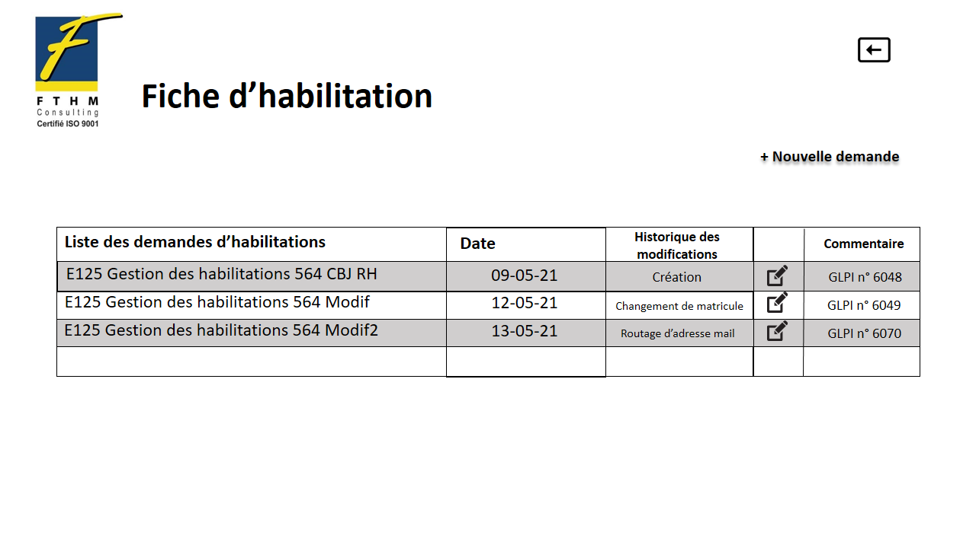

Figure : Présentation de la page de gestion d'habilitation

|  |  |
| --- | --- |
| **Fiche de description de fonctionnalité** | |
| **Nom de la fonctionnalité** | **Gestion de la demande d’habilitation d’un personnel** |
| **Description sommaire** | **Cette fonctionnalité est disponible dans la liste déroulante à cliquer sur la section représentant une personne. Elle se trouve au-dessous de l’option «  supprimer le profil » et redirige vers une page de gestion d’habilitation.** |
| **Fonctionnalités attendues** | **Après la validation du formulaire de demande d’habilitation, une demande sera créée, avec une liste des demandes, une date de création, un historique des modifications de la demande.** |
| **Composants** | Page de gestion d’habilitation : elle s’affiche quand l’utilisateur clique sur l’option « Gérer la demande d’habilitation ». Elle est composée :   * D’une option nouvelle demande : redirige vers une page d’ajout de nouvelle demande * D’un tableau contenant : * La liste des demandes d’habilitations pour une personne (présente les versions des demandes modifiées) * La date de modification de la demande * L’historique des modifications * L’icône qui permet de modifier la demande d’habilitation ; celui-ci redirige vers une page de modification de la demande avec les éléments à modifier * **Les commentaires associés aux demandes, notamment le numéro de ticket GLPI de la demande.** |
| **Règles de gestion** | * **Un profil doit exister pour qu’une demande d’habilitation puisse se faire** * Au passage de la souris sur l’icône, il doit apparaître l’inscription « Modifier » |

#### Page d’ajout d’une nouvelle demande

Une demande d’habilitation est rattachée à un profil.

La page d’ajout de la nouvelle demande d’habilitation est suggérée comme suit :

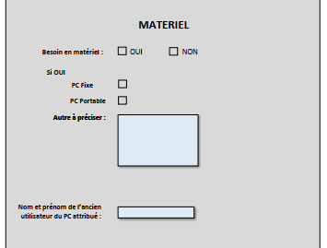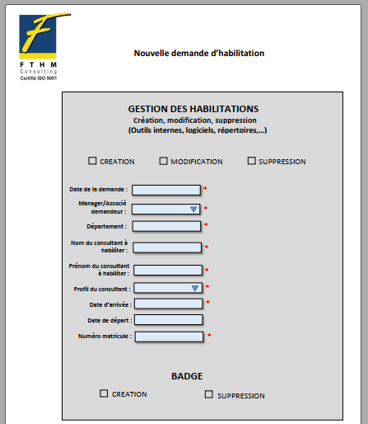

Figure : Présentation de la page d'ajout de nouvelle demande d'habilitation

|  |  |
| --- | --- |
| **Fiche de description de fonctionnalité** | |
| **Nom de la fonctionnalité** | Ajout d’une nouvelle demande d’habilitation |
| **Description sommaire** | Cette fonctionnalité est disponible quand l’utilisateur clique sur l’option « nouvelle demande ». Elle se présente sous forme de formulaire pour insérer les informations de la demande. |
| **Fonctionnalités attendues** | Après validation du formulaire d’ajout de nouvelle demande, une fiche est créée et est listée dans la liste des demandes d’habilitations. |
| **Composants** | Formulaire d’ajout contenant :   * Grand titre : « GESTION DES HABILITATIONS » * Brève description : « Création, modification, suppression (Outils internes, logiciels, répertoires, …) » * Puce au choix « CREATION » / « MODIFICATION » / « SUPPRESSION » * Champ de saisie de la « Date de la demande » : Par défaut la valeur qui s’affiche est la date du jour de l’édition de la fiche * Liste de sélection du nom du « Manager/Associé demandeur » * Champ de sélection du « Département » * Champ de saisie du « Nom du consultant à habiliter », par défaut c’est le nom inscrit lors de la création de l’utilisateur qui s’affiche * Champ de saisie du « Prénom du consultant à habiliter », par défaut c’est le prénom inscrit lors de la création de l’utilisateur qui s’affiche * Liste de sélection du « Profil du consultant » * Champ de saisie de la « Date d’arrivée du consultant » * Champ de saisie de la « Date de départ du consultant » * Champ de saisie du « Numéro matricule du consultant » * Titre : « BADGE » * Puce au choix : « CREATION » / « SUPPRESSION » * Titre : « MATERIEL » * Sous-titre : « Besoin en matériel » * Puce au choix : « OUI » / « NON » * Sous-titre : « SI OUI » * Puce à cocher : « PC Fixe » * Puce à cocher : « PC portable » * Puce à cocher : « Autre (à préciser) » * Liste d’autres matériels : « Téléphone portable, clé USB, clé de connexion internet, .. » * Champ de saisie des autres matériels dont le consultant aura besoin * Champ de saisie du « Nom et prénom de l’ancien utilisateur du PC attribué » * Bouton « Enregistrer » : permet l’enregistrement des informations * Bouton « Annuler » : permet d’annuler l’enregistrement de l’information |
| **Règles de gestion** | * Les champs marqués par un astérisque doivent obligatoirement être remplis * Toutes les puces à cocher doivent obligatoirement être remplis * L’option « SUPPRESSION » sera désactivée dans cette étape étant donné que l’utilisateur est encore en cours de création * Tous les champs mail doivent contenir un enregistrement au format mail comme suit : [mail**@**domaine**.**extension](mailto:mail@domaine.extension) * Le format du contenu du champ « Date de la demande » doit obligatoirement être de la forme « DD-MM-YYYY » * Pour le champ « Manager/Associé demandeur » au choix, les valeurs possibles seront le nom des managers et associés. * Pour le champ « Département » au choix, les valeurs possibles seront :   + ADMINISTRATION   + AMOA   + ASSOCIE   + AUDIT   + BPO COMPTA   + BPO RH   + COMMERCIAL   + COMMUNICATION   + DAF   + FINANCE   + INFO   + ORGA   + QUALITE   + RHC   + RHI * Le département d’un consultant peut être multiple * Pour le champ « Profil du consultant » au choix, les valeurs possibles sont :   + STG (Stagiaire)   + CJD (Consultant Junior Débutant)   + CJC (Consultant Junior Confirmé)   + CSD (Consultant Senior Débutant)   + CSC (Consultant Senior Confirmé)   + SP (Superviseur)   + AM (Assistant Manager)   + M (Manager)   + A (Associé) * Pour un consultant stagiaire, la date de départ pourrait être renseignée dès la création pour permettre à l’équipe IT d’avoir un aperçu de la prévision de stock de PC. * Pour la section « MATERIEL », si le choix est « NON », les champs en dessous doivent automatiquement être désactivés |

#### Modifier la demande d’habilitation

Au cours de la fonction du consultant, il se peut qu’il soit de nouveau habilité à d’autres outils ou fonction, alors il est nécessaire de la modifier et conserver l’historique de ses demandes.

L’illustration de la modification de la demande est identique à celle de l’ajout avec les éléments à modifier.

|  |  |
| --- | --- |
| **Fiche de description de fonctionnalité** | |
| **Nom de la fonctionnalité** | Modification de la demande d’habilitation |
| **Description sommaire** | Cette option est disponible dans le tableau dans la page de gestion d’habilitation, pour modifier une demande et l’enregistrer en liste en-dessous de l’habilitation originale. |
| **Fonctionnalités attendues** | Après la validation du formulaire de la modification de la demande d’habilitation, les changements seront sauvegardés et une nouvelle fiche créée. |
| **Composants** | Formulaire d’ajout contenant :   * Grand titre : « GESTION DES HABILITATIONS » * Brève description : « Création, modification, suppression (Outils internes, logiciels, répertoires, …) » * Puce au choix « CREATION » / « MODIFICATION » / « SUPPRESSION » * Champ de saisie de la « Date de la demande » : Par défaut la valeur qui s’affiche est la date du jour de l’édition de la fiche * Champ de sélection du nom du « Manager/Associé demandeur » * Champ de sélection du « Département » * Champ de saisie du « Nom du consultant à habiliter » * Champ de saisie du « Prénom du consultant à habiliter » * Champ de sélection du « Profil du consultant » * Champ de saisie de la « Date d’arrivée du consultant » * Champ de saisie de la « Date de départ du consultant » * Champ de saisie du « Numéro matricule du consultant » * Titre : « BADGE » * Puce au choix : « CREATION » / « SUPPRESSION » * Titre : « MATERIEL » * Sous-titre : « Besoin en matériel » * Puce au choix : « OUI » / « NON » * Sous-titre : « Si OUI » * Puce à cocher : « PC Fixe » * Puce à cocher : « PC portable » * Puce à cocher : « Autre (à préciser) » * Liste d’autres matériels : « Téléphone portable, clé USB, clé de connexion internet, .. » * Champ de saisie des autres matériels dont le consultant aura besoin * Champ de saisie du « Nom et prénom de l’ancien utilisateur du PC attribué » * Bouton « Enregistrer » : permet l’enregistrement des informations * Bouton « Annuler » : permet d’annuler l’enregistrement de l’information |
| **Règles de gestion** | * Une demande doit être créée pour être modifiée. * Les champs marqués par un astérisque doivent obligatoirement être remplis * Toutes les puces à cocher doivent obligatoirement être remplis * Si l’option « SUPPRESSION » est choisi, l’utilisateur concerné apparaîtra dans la liste des personnels à désactiver * Tous les champs mail doivent contenir un enregistrement au format mail comme suit : [mail**@**domaine**.**extension](mailto:mail@domaine.extension) * Le format du contenu du champ « Date de la demande » doit obligatoirement être de la forme « DD-MM-YYYY » * Pour le champ « Manager/Associé demandeur » au choix, les valeurs possibles seront le nom des managers et associés. * Pour le champ « Département » au choix, les valeurs possibles seront :   + ADMINISTRATION   + AMOA   + ASSOCIE   + AUDIT   + BPO COMPTA   + BPO RH   + COMMERCIAL   + COMMUNICATION   + DAF   + FINANCE   + INFO   + ORGA   + QUALITE   + RHC   + RHI * Le département d’un consultant peut être multiple * Pour le champ « Profil du consultant » au choix, les valeurs possibles sont :   + STG (Stagiaire)   + CJD (Consultant Junior Débutant)   + CJC (Consultant Junior Confirmé)   + CSD (Consultant Senior Débutant)   + CSC (Consultant Senior Confirmé)   + SP (Superviseur)   + AM (Assistant Manager)   + M (Manager)   + A (Associé) * Pour un consultant stagiaire, la date de départ pourrait être renseignée dès la création pour permettre à l’équipe IT d’avoir un aperçu de la prévision de stock de PC. * Pour la section « MATERIEL », si le choix est « NON », les champs en dessous doivent automatiquement être désactivés |
| **Remarque** | Il s’agit d’une demande d’habilitation lorsque l’option « Création » ou « Modification » est cochée en haut de la fiche, et d’une demande de déshabilitation lorsque l’option « suppression » est cochée. |

#### Aperçu de la fiche de demande d’habilitation

Après la création de la demande d’habilitation, ceci peut être aperçue en fiche et puis exportée en fichier Word.

|  |  |
| --- | --- |
| **Fiche de description de fonctionnalité** | |
| **Nom de la fonctionnalité** | Aperçu de la fiche de demande d’habilitation |
| **Description sommaire** | La fiche de demande d’habilitation est identique à celle de l’ajout de nouvelle demande. Les valeurs seront affichées en lecture uniquement, et un bouton « Exporter » permettra d’exporter la fiche en version Word. |
| **Fonctionnalités attendues** | Le système affiche l’intégralité des informations de la demande d’habilitation en une fiche exportable en fichier Word. |
| **Composants** | Fiche contenant :   * Grand titre : « GESTION DES HABILITATIONS » * Brève description : « Création, modification, suppression (Outils internes, logiciels, répertoires, …) * Puce au choix « Création » / « Modification » / « Suppression » avec l’option choisi * « Date de la demande » * Nom du « Manager/Associé demandeur » * « Département » * « Nom du consultant à habiliter » * « Prénom du consultant à habiliter(*)» * « Profil du consultant » * « Date d’arrivée (1) » du consultant * « Date de départ (2) » du consultant * « Numéro matricule (3) » du consultant * Titre : « BADGE » * Puce au choix « Création » / « Suppression » avec l’option choisi * Titre : « MATERIEL » * Sous-titre : « Besoin en matériel » * Puce au choix « OUI » / « NON » avec l’option choisi * Sous-titre : « SI OUI » * Puce à cocher : PC Fixe * Puce à cocher : Portable * Puce à cocher : Autre (à préciser ex téléphone) * « Nom et prénom de l’ancien utilisateur » du matériel attribué * L’inscription suivante :   « NB : Le délai d’attribution d’un ordinateur est de 3 jours maximum à compter de l’envoi du ticket GLPI avec la fiche d’habilitation E125 envoyée par la RHI  (*) Souligner le prénom usuel du consultant (pour la première lettre de l’adresse mail)  (1) Date de prise de fonction du consultant  (2) Date de fin de fonction du consultant  (3) Numéro matricule renseigné par le RHI (ou ADM) »   * Titre : « Habilitations » * Puce à cocher pour le « Mail », composée de : « Création » / « Suppression » avec l’option choisi * Puce à cocher pour l’ « Extension du mail » : composée de : « @fthmconsulting.com » / « @equation.mg » / « @qualex.mg » avec l’option choisi * Puce cochée par défaut pour l’ « Adresse groupée personnel FTHM » composée de « personnel@fthmconsulting.com » * Liste des « Adresses groupées Département» sélectionné * Puces à cocher pour « Autres adresses » composés de « partners@fthmconsulting.com », « managers@fthmconsulting.com », « equiperhc@fthmconsulting.com »,  « [it@fthmconsulting.com](mailto:it@fthmconsulting.com) » avec l’option choisi * Liste des « Autres (à préciser) » adresses mail groupé du consultant * Sous-titre : « Si suppression ou routage temporaire » * Liste de mail « Reroutage messagerie vers » * La « Période de reroutage » : « du », « au » * Puce à cocher pour la « Mise en place de réponse auto » avec comme choix « OUI » ou « NON » avec l’option choisi * Sous-titre : « Si OUI » * Le contenu du champ « Rédaction du message » * La « Date d’activation » de la redirection mail * La « Date de désactivation » de la redirection mail * Puce à cocher pour la « Suppression » du mail * La « Date de suppression » du mail * Sous-titre : « REPERTOIRES » * Puce à cocher des répertoires autorisés avec intitulé « CONSULTANTS (par défaut en lecture» « 00-AMI », « 01-Propales », « 02-Projets et Missions », « 04-Outils internes », « 05-Bibliothèque », « 06-Qualité », avec l’option choisie * Les « Partages du département » dont le consultant a accès * Liste des « Autres partages » * Liste des répertoires clients BPORH après l’inscription « Si BPO RH – détails des répertoires clients auxquels le collaborateur doit être habilité » avec comme exemple : « Exemple : ATINA, SLI, … » * Sous-titre : « Outils internes » * Puce à cocher pour « Libertempo » * Le(s) « Manager/Associé de rattachement » * Puce à cocher pour « GLPI » * Puce à cocher pour « TIMESHEET » * Le(s) « Manager/Associé de rattachement » * Sous-titre : « Logiciels » * Puce à cocher pour « QUADRA » * Puce à cocher pour « SAGE Compta » * Puce à cocher pour « EBP » * Bouton « Exporter » permettant l’export en version Word de la fiche |
| **Règles de gestion** | Une fiche de demande d’habilitation est associée à un consultant |

### Liste du personnel

Pour suivre au mieux l’habilitation et la déshabilitation du personnel, une liste globale des personnes est visible dans cet onglet.

La liste est divisée en trois parties dont :

* Habilités
* A désactiver
* Déshabilités

#### Habilités

La présentation de la liste est suggérée comme suit :

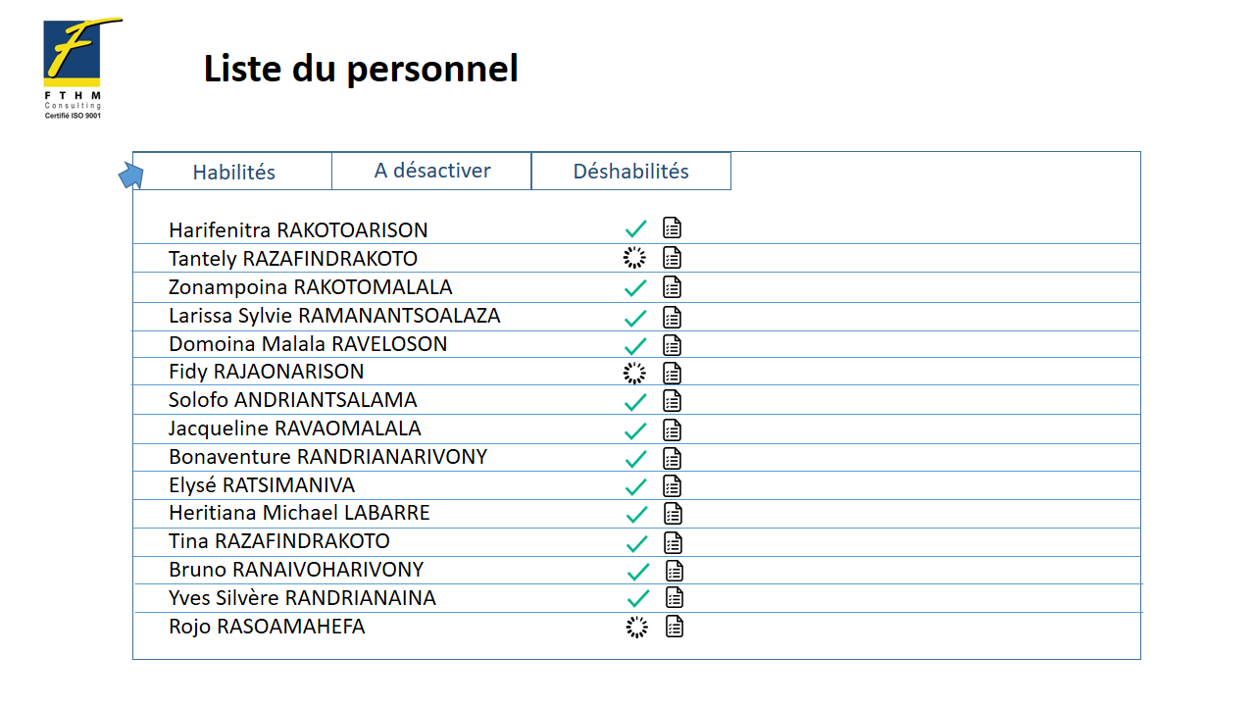

Figure : Liste des habilités

|  |  |
| --- | --- |
| Fiche de description de fonctionnalité | |
| **Nom de la fonctionnalité** | Affichage de la liste du personnel habilité |
| **Fonctionnalités attendues** | La liste devra afficher les personnels en cours d’habilitations et habilités, avec leurs éventuels fiches d’habilitations |
| **Composants** | Cet onglet présente une liste des personnes déjà habilitées avec :   * Une colonne « Prénoms et nom » de la personne * Une colonne « Habilitation » dans lequel pourra s’afficher une icône « En cours » ou une icône « Activé » * Une colonne « Fiche d’habilitation » dans lequel pourra s’afficher une icône « checklist » |
| **Règles de gestion** | * Une personne est visible dans la liste des habilités une fois inséré dans Trombinoscope * La colonne « Habilitation » n’affichera une icône « En cours » que lorsque la fiche d’habilitation a été créée; * La colonne « Habilitation » n’affichera une icône « Activé » que lorsque les demandes dans la fiche d’habilitation sont satisfaites ; * La colonne « Fiche d’habilitation » n’affichera une icône « Checklist » que lorsque la fiche d’habilitation du personnel a été créée * L’icône « Checklist » affichera au clic la fiche d’habilitation du personnel concerné |

#### A désactiver

La présentation de la liste est suggérée comme suit :

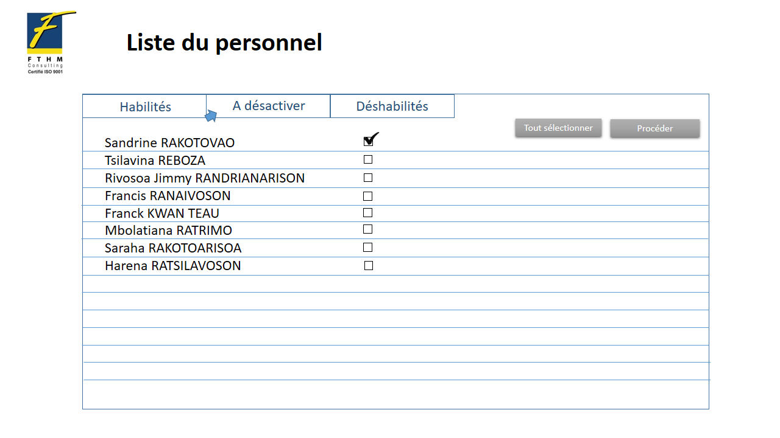

Figure : Liste des personnes à désactiver

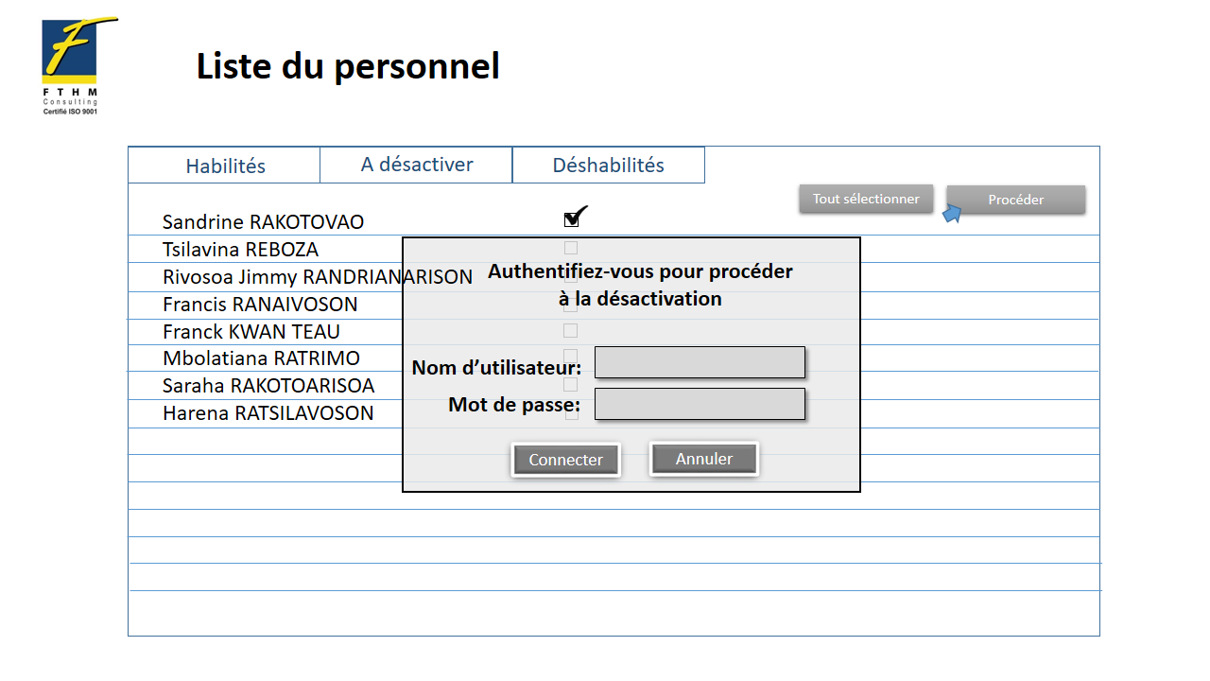

Figure : Demande d'authentification pour procéder à la désactivation

|  |  |
| --- | --- |
| **Fiche de description de fonctionnalité** | |
| **Nom de la fonctionnalité** | Affichage de la liste du personnel à désactiver |
| **Fonctionnalités attendues** | La liste devra afficher les personnels qui sont à désactiver |
| **Composants** | Cet onglet présente une liste des personnes à désactiver puisqu’ils vont quitter FTHM :   * Le prénom et le nom de la personne à désactiver * Une puce à cocher pour procéder à la désactivation * Un bouton « Tout sélectionner » * Un bouton « Procéder » qui permet de procéder à la désactivation. Elle ouvre une boîte de dialogue de demande d’authentification. |
| **Règles de gestion** | * Seuls les personnels qui ont été supprimés ou ont déjà une fiche de déshabilitation doivent apparaître dans la liste des personnels à désactiver * Seul un administrateur IT possède les privilèges de désactiver une personne. Il doit s’authentifier avant de pouvoir effectuer l’action afin d’assurer qu’il s’agit bien d’un administrateur IT. * Si l’utilisateur qui s’authentifie lors de la désactivation d’une personne n’est pas du département IT, une erreur comme suit apparaît : « Vous n’êtes pas habilité à effectuer la désactivation du personnel ! » |

#### Déshabilités

La présentation de la liste est suggérée comme suit :

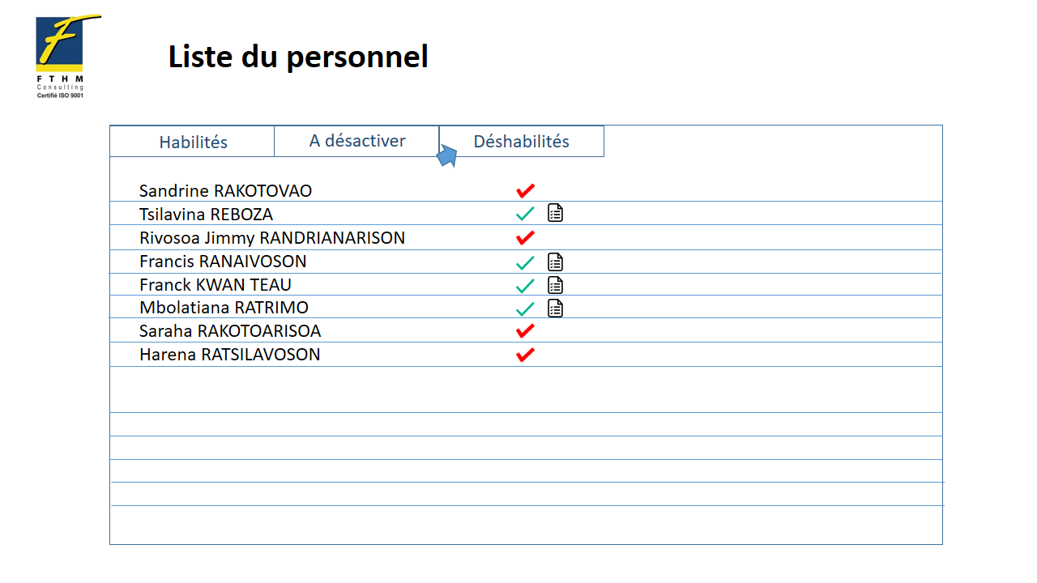

Figure : Liste des déshabilités

|  |  |
| --- | --- |
| Fiche de description de fonctionnalité | |
| **Nom de la fonctionnalité** | Affichage de la liste du personnel déshabilités |
| **Fonctionnalités attendues** | La liste devra afficher les personnels qui ont été déshabilités sur les trois (3) derniers mois |
| **Composants** | Cet onglet présente une liste des personnes déshabilitées avec :   * Une colonne « Prénom et le nom » de la personne déshabilitée * Une colonne « Désactivé » indiquant si la personne a été déshabilitée ou non * Une colonne « Checklist » indiquant qu’une personne possède une fiche de déshabilitation ou non |
| **Règles de gestion** | * Seuls les personnels qui ont été supprimés ou ont déjà une fiche de déshabilitation doivent apparaître dans la liste des personnels à désactiver * Seul un administrateur IT possède les privilèges de désactiver une personne. Il doit s’authentifier avant de pouvoir effectuer l’action afin d’assurer qu’il s’agit bien d’un administrateur IT. * Trombinoscope enverra un mail au manager ou associé du personnel à désactiver tous les deux (2) semaines si aucune fiche de déshabilitation n’est encore présente * L’icône dans la colonne « Désactivée » sera de couleur rouge si la personne a été désactivée mais n’a pas encore de fiche de déshabilitation * L’icône dans la colonne « Désactivée » sera de couleur vert quand la personne a été désactivée et qu’il a une fiche de déshabilitation |

### Restaurer les personnes archivées

La page de restauration est suggérée comme suit :

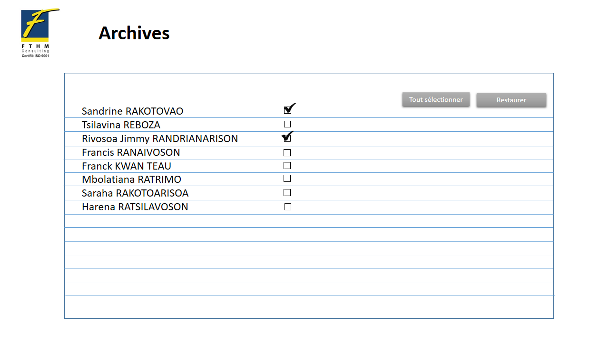

Figure : Présentation de l'archive

|  |  |
| --- | --- |
| Fiche de description de fonctionnalité | |
| **Nom de la fonctionnalité** | Restauration des personnes archivées |
| **Description sommaire** | Si un personnel est effacée de Trombinoscope, elle va dans les archives et peut être restaurée dans un délai de trois mois avant d’être supprimée définitivement. |
| **Fonctionnalités attendues** | Le système doit pouvoir restaurer une personne supprimée de Trombinoscope et réintégrer son département ou la section d’où elle avait été supprimée. |
| **Composants** | Une liste composée de :   * Prénom et nom de la personne archivée * Puce à cocher pour marquer avant de restaurer * Un bouton « tout sélectionner » * Un bouton « Restaurer » qui remettra la personne supprimée dans Trombinoscope |
| **Règles de gestion** | * Il est possible de restaurer une personne dans un délai de trois mois. * La restauration s’applique uniquement aux personnels qui ont été supprimés par faute de manipulation * La restauration d’un personnel ayant déjà une fiche de déshabilitation ne peut se faire * La liste des personnels archivés sert surtout d’historique pour la liste des personnes déshabilités sur les trois (3) derniers mois |

## Interface Manager

Ce type d’interface est disponible pour les managers et/ou associés. Il est conçu pour habiliter et déshabiliter un consultant, et possède les mêmes menu que l’interface administrateur RHI avec quelques menus additionnels. Le mode de fonctionnement est aussi pareil pour l’interface Manager et l’interface administrateur RHI.

Les menus supplémentaires pour le manager par rapport à l’administrateur RHI se trouvent dans les sections :

* Ajout d’une nouvelle demande d’habilitation
* Modification d’une demande d’habilitation

### Ajout d’une nouvelle demande d’habilitation

La suite de la page d’ajout de la nouvelle demande d’habilitation est suggérée comme suit :

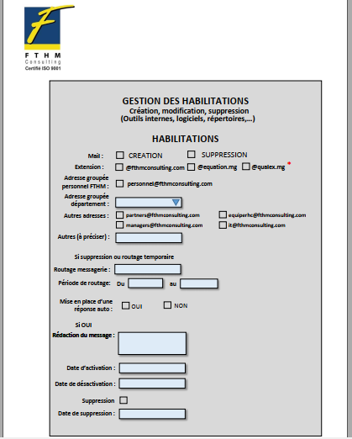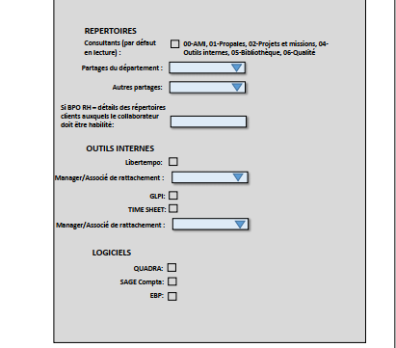

Figure : Présentation de la suite de la page d'ajout de la nouvelle demande

|  |  |
| --- | --- |
| **Fiche de description de fonctionnalité** | |
| **Nom de la fonctionnalité** | Ajout d’une nouvelle demande d’habilitation |
| **Description sommaire** | Cette fonctionnalité est disponible quand l’utilisateur clique sur l’option « nouvelle demande ». Elle se présente en formulaire pour insérer les informations de la demande. |
| **Fonctionnalités attendues** | Après validation du formulaire d’ajout de nouvelle demande, une fiche est créée et est listée dans la liste des demandes d’habilitations. |
| **Composants** | Formulaire d’ajout contenant (en addition de ce que contient déjà l’interface d’ajout de nouvelle demande de la RHI) :   * Titre : « Habilitations » * Puce à cocher pour le « Mail », composée de : « Création » / « Suppression » * Puce à cocher pour l’ « Extension du mail » : composée de : « @fthmconsulting.com » / « @equation.mg » / « @qualex.mg » * Puce cochée par défaut pour l’ « Adresse groupée personnel FTHM » composée de « personnel@fthmconsulting.com » * Champ sélection des « Adresses groupées Département» * Puces à cocher pour « Autres adresses » composés de « partners@fthmconsulting.com », « managers@fthmconsulting.com », « equiperhc@fthmconsulting.com »,  « [it@fthmconsulting.com](mailto:it@fthmconsulting.com) » * Champ saisie des « Autres (à préciser) » * Sous-titre : « Si suppression ou routage temporaire » * Champ saisie « Reroutage messagerie vers » * Champ saisie « Période de reroutage » : « du », « au » * Puce à cocher pour la « Mise en place de réponse auto » avec comme choix « OUI » ou « NON » * Sous-titre : « Si OUI » * Champ saisie « Rédaction du message » * Champ saisie de la « Date d’activation » * Champ saisie de la « Date de désactivation » * Puce à cocher pour la « Suppression » du mail * Champ saisie de la « Date de suppression » * Sous-titre : « REPERTOIRES » * Puce à cocher des répertoires autorisés avec intitulé « CONSULTANTS (par défaut en lecture» : « 00-AMI », « 01-Propales », « 02-Projets et Missions », « 04-Outils internes », « 05-Bibliothèque », « 06-Qualité » * Champ de sélection du « Partages du département » * Champ de sélection d’ « Autres partages » * Champ de saisie des répertoires clients avec intitulé « Si BPO RH – détails des répertoires clients auxquels le collaborateur doit être habilité » avec comme exemple : « Exemple : ATINA, SLI, … » * Sous-titre : « Outils internes » * Puce à cocher pour « Libertempo » * Sélection du « Manager/Associé de rattachement » * Puce à cocher pour « GLPI » * Puce à cocher pour « TIMESHEET » * Sélection du « Manager/Associé de rattachement » * Sous-titre : « Logiciels » * Puce à cocher pour « QUADRA » * Puce à cocher pour « SAGE Compta » * Puce à cocher pour « EBP » |
| **Règles de gestion** | * Les champs marqués par un astérisque doivent être obligatoirement remplis. * Le choix « Adresses groupées Département» doit figurer tous les adresses mail groupés de chaque département * Le champ « Reroutage messagerie » doit permettre d’inscrire plusieurs adresses mail séparés par un point-virgule (;) * Le champ « Partages du département » doit permettre de sélectionner plusieurs adresses mail de départements * Le champ « Autres partages » doit permettre de sélectionner plusieurs adresses mail. * Le choix de « Manager/Associé de rattachement » doit figurer tous les managers et associés |

### Modifier la demande

Au cours de la fonction du consultant, il se peut qu’il soit de nouveau habilité à d’autres outils ou fonctions, alors il est nécessaire de la modifier et conserver l’historique de ses demandes.

|  |  |
| --- | --- |
| **Fiche de description de fonctionnalité** | |
| **Nom de la fonctionnalité** | Modification de la demande d’habilitation |
| **Description sommaire** | Cette option est disponible dans le tableau dans la page de gestion d’habilitation, pour modifier une demande et l’enregistrer dans la liste d’historique des modifications d’habilitations en-dessous de l’habilitation originale. |
| **Fonctionnalités attendues** | Après la validation du formulaire de la modification de la demande d’habilitation, les changements seront sauvegardés et une nouvelle fiche créée. |
| **Composants** | Formulaire de modification contenant (en addition de ce que contient déjà l’interface d’ajout de nouvelle demande de la RHI) :   * Titre : « Habilitations » * Puce à cocher pour le « Mail », composée de : « Création » / « Suppression » * Puce à cocher pour l’ « Extension du mail » : composée de : « @fthmconsulting.com » / « @equation.mg » / « @qualex.mg » * Puce cochée par défaut pour l’ « Adresse groupée personnel FTHM » composée de « personnel@fthmconsulting.com » * Champ sélection des « Adresses groupées Département» * Puces à cocher pour « Autres adresses » composés de « partners@fthmconsulting.com », « managers@fthmconsulting.com », « equiperhc@fthmconsulting.com »,  « [it@fthmconsulting.com](mailto:it@fthmconsulting.com) » * Champ saisie des « Autres (à préciser) » * Sous-titre : « Si suppression ou routage temporaire » * Champ saisie « Reroutage messagerie vers » * Champ saisie « Période de reroutage » : « du », « au » * Puce à cocher pour la « Mise en place de réponse auto » avec comme choix « OUI » ou « NON » * Sous-titre : « Si OUI » * Champ saisie « Rédaction du message » * Champ saisie de la « Date d’activation » * Champ saisie de la « Date de désactivation » * Puce à cocher pour la « Suppression » du mail * Champ saisie de la « Date de suppression » * Sous-titre : « REPERTOIRES » * Puce à cocher des répertoires autorisés avec intitulé « CONSULTANTS (par défaut en lecture» « 00-AMI », « 01-Propales », « 02-Projets et Missions », « 04-Outils internes », « 05-Bibliothèque », « 06-Qualité » * Champ de sélection du « Partages du département » * Champ de sélection d’ « Autres partages » * Champ de saisie des répertoires clients avec intitulé « Si BPO RH – détails des répertoires clients auxquels le collaborateur doit être habilité » avec comme exemple : « Exemple : ATINA, SLI, … » * Sous-titre : « Outils internes » * Puce à cocher pour « Libertempo » * Sélection du « Manager/Associé de rattachement » * Puce à cocher pour « GLPI » * Puce à cocher pour « TIMESHEET » * Sélection du « Manager/Associé de rattachement » * Sous-titre : « Logiciels » * Puce à cocher pour « QUADRA » * Puce à cocher pour « SAGE Compta » * Puce à cocher pour « EBP » |
| **Règles de gestion** | * Les champs marqués par un astérisque doivent être obligatoirement remplis. * Le choix « Adresses groupées Département» doit figurer tous les adresses mail groupés de chaque département * Le champ « Reroutage messagerie » doit permettre d’inscrire plusieurs adresses mail séparés par un point-virgule (;) * Le champ « Partages du département » doit permettre de sélectionner plusieurs adresses mail de départements * Le champ « Autres partages » doit permettre de sélectionner plusieurs adresses mail. * Le choix de « Manager/Associé de rattachement » doit figurer tous les managers et associés |

## Interface Administrateur IT

Ce type d’utilisateur est fait pour les consultants du département informatique, afin de suivre les :

* demandes d’habilitations faites pour un nouveau personnel
* actions à faire au niveau du département IT tel le suivi des machines attribuées et l’inclusion de ceux-ci dans OCS
* sauvegarde des mails
* attributions VPN

Il est conçu pour habiliter et déshabiliter un consultant, et possède les mêmes menu que le manager, avec quelques menus additionnels. Le mode de fonctionnement est aussi pareil pour l’interface Manager et l’interface administrateur IT.

Les menus supplémentaires pour l’administrateur IT par rapport au manager sont :

* Un onglet « Notifications » à la première page de l’interface administrateur
* Un onglet « Paramétrages »
* Une option « Historique INFO » dans la liste d’options qui se déroule lors d’un clic sur le bouton sur un profil utilisateur dans la section représentant une personne
* Un onglet « Liste des habilitations » dans l’onglet « Liste du personnel »
* La possibilité de désactiver un compte utilisateur

La présentation des options pour l’administrateur IT est suggérée comme suit :

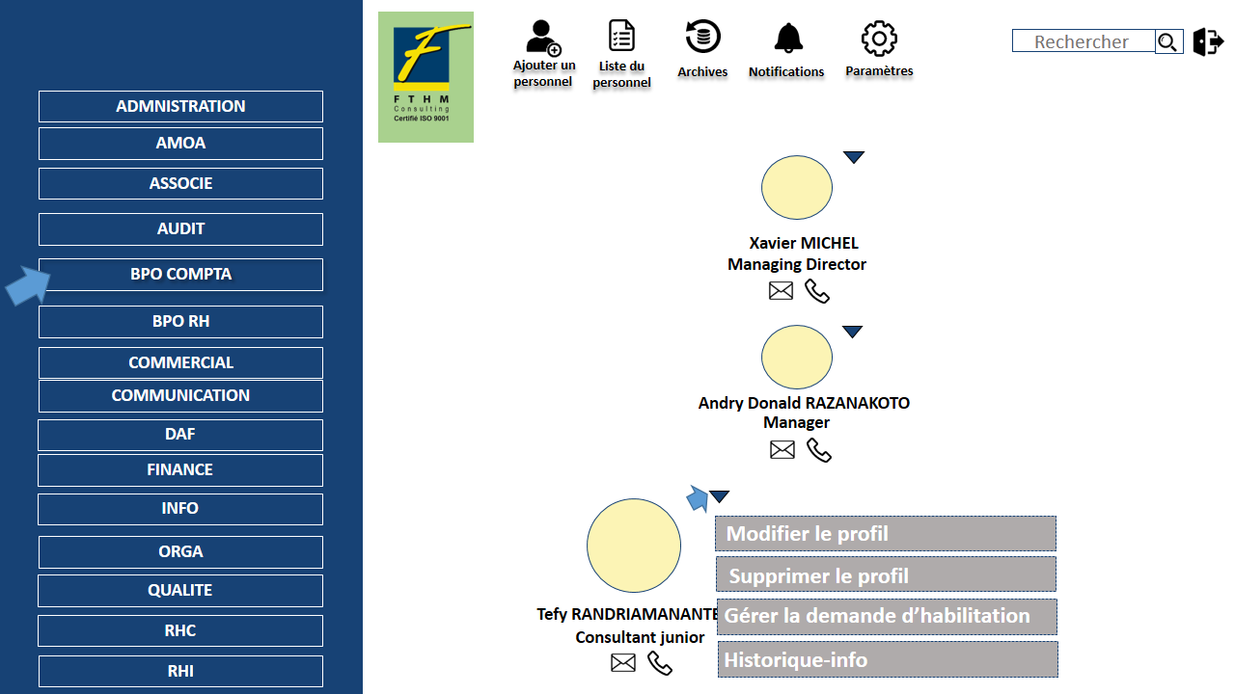

Figure : Présentation des options IT

### Notifications

La présentation des notifications pour l’administrateur IT est suggérée comme suit :

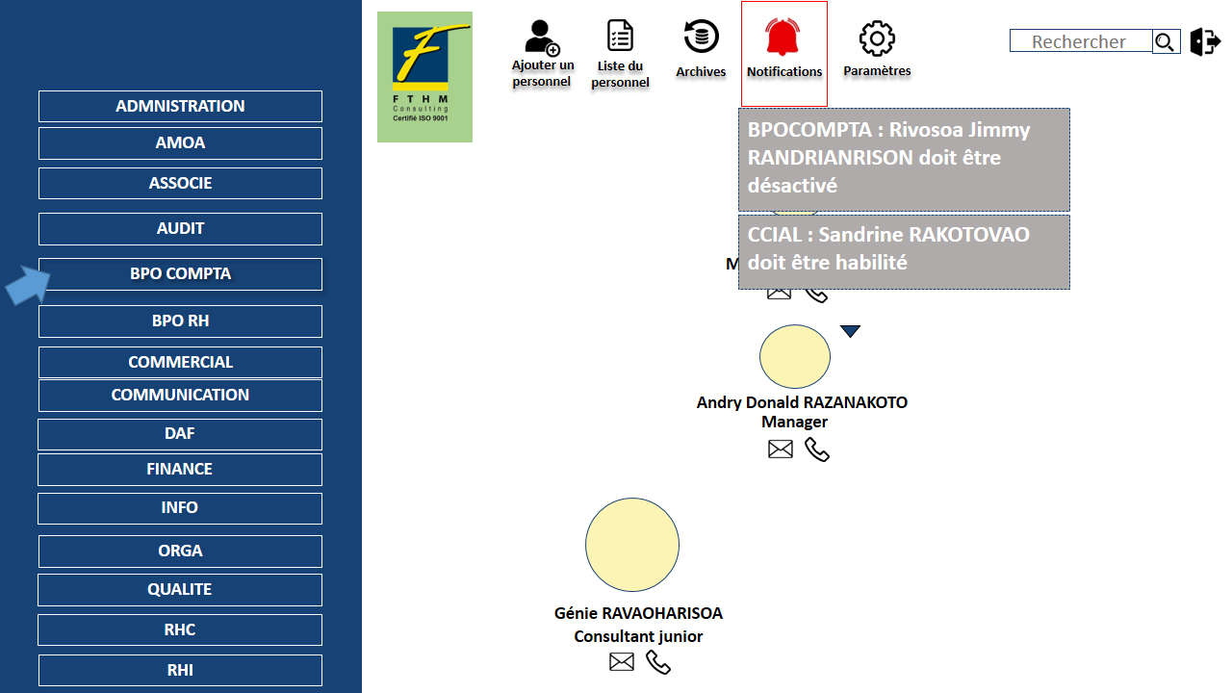

Figure : Présentation de la notification IT

|  |  |
| --- | --- |
| **Fiche de description de fonctionnalité** | |
| **Nom de la fonctionnalité** | Notifications |
| **Description sommaire** | A chaque entrée ou départ d’un nouveau personnel, la RHI et/ou le manager ajoute une fiche de demande d’habilitation. A ce moment-là, une notification parvient dans la session du compte IT pour une activation ou désactivation de la personne. |
| **Fonctionnalités attendues** | Le système devrait afficher une notification à chaque fois qu’une demande d’habilitation/déshabilitation soit ajoutée pour un personnel. |
| **Composants** | Liste déroulante énumérant les tâches qui nécessitent l’action du département INFO |
| **Règles de gestion** | * La structure de la notification est comme suit : « Nom du département : Nom de la personne à habiliter ou déshabiliter, instruction sur l’action à faire ». * La couleur par défaut de l’icône est noire * La couleur de l’icône devient rouge quand il y a des actions en suspens pour l’administrateur IT * En addition au changement de l’icône, un mail est aussi envoyé au département IT concernant l’action en suspens * Chaque élément de la liste des tâches en suspens s’enlève automatiquement dès que les actions nécessaires sont effectuées |

### Paramétrages

|  |  |
| --- | --- |
| **Fiche de description de fonctionnalité** | |
| **Nom de la fonctionnalité** | Paramétrages |
| **Description sommaire** | Pour les divers authentification ou envois mails, les configurations seront effectuées ici. |
| **Fonctionnalités attendues** | Le système devra permettre de configurer et tester les divers paramètres de mailing, d’authentification LDAP ou encore d’autres paramétrages nécessaires (ex : l’ajout ou la suppression de liste de département » dans cette fonctionnalité |
| **Composants** | Cette page est composée de 4 onglets dont :   * L’onglet mail * L’onglet LDAP * L’onglet Groupes * L’onglet Département |
| **Règles de gestion** | Les données sensibles inscrites ici seront enregistrées dans la base de données et seront en mode « cryptées » afin de ne pas être lisible facilement lors de l’exploitation de la base. |

#### L’onglet mail

L’onglet présentant les tests des divers paramètres de mailing est suggéré comme suit :

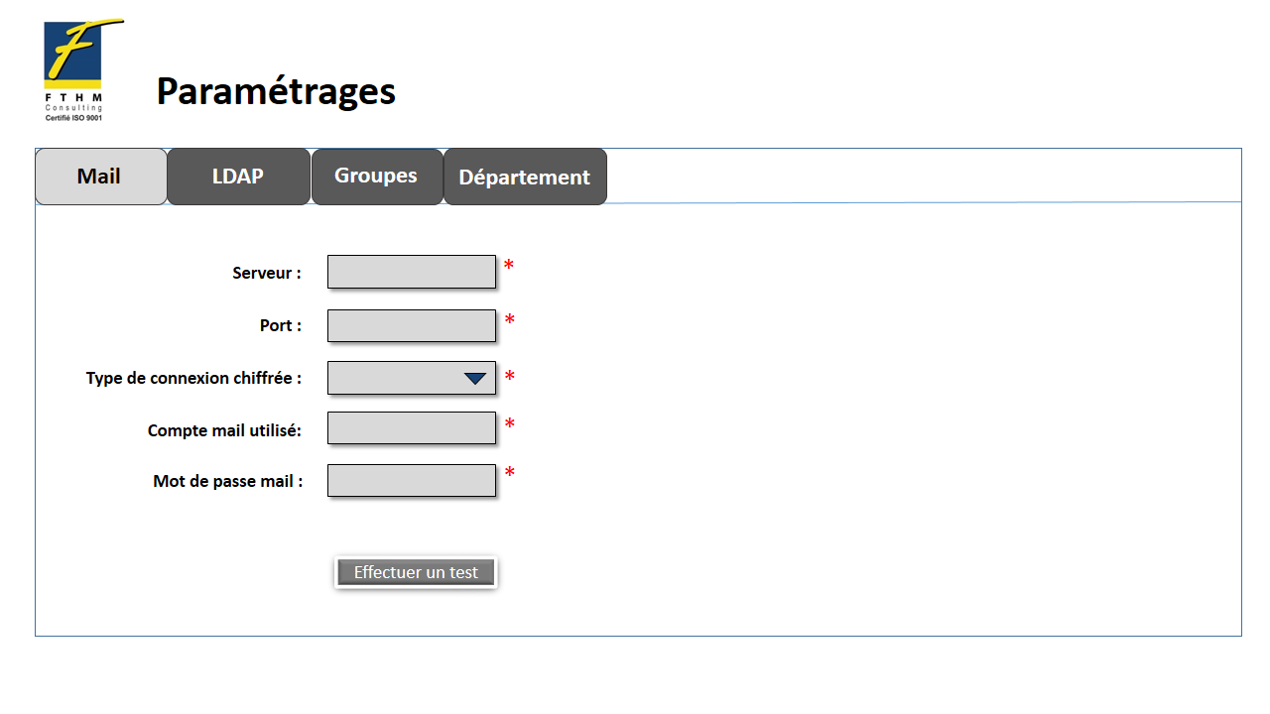

Figure : Représentation de l'onglet de test des paramètres de mailing

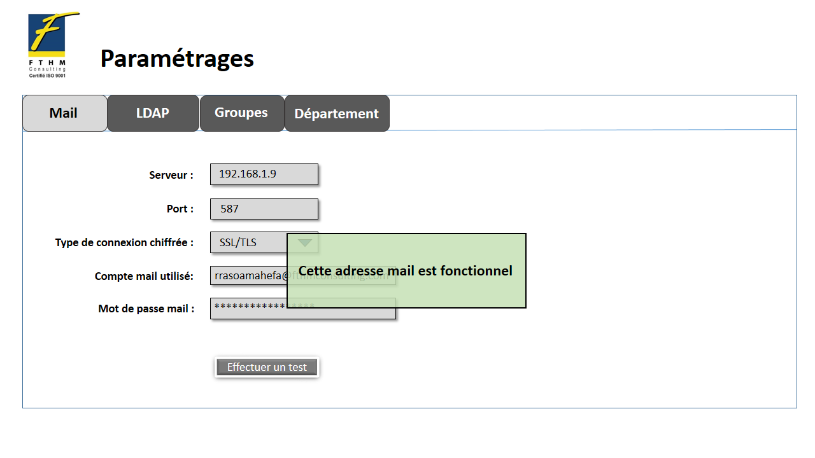

Figure : Représentation du message de vérification d'un mail fonctionnel

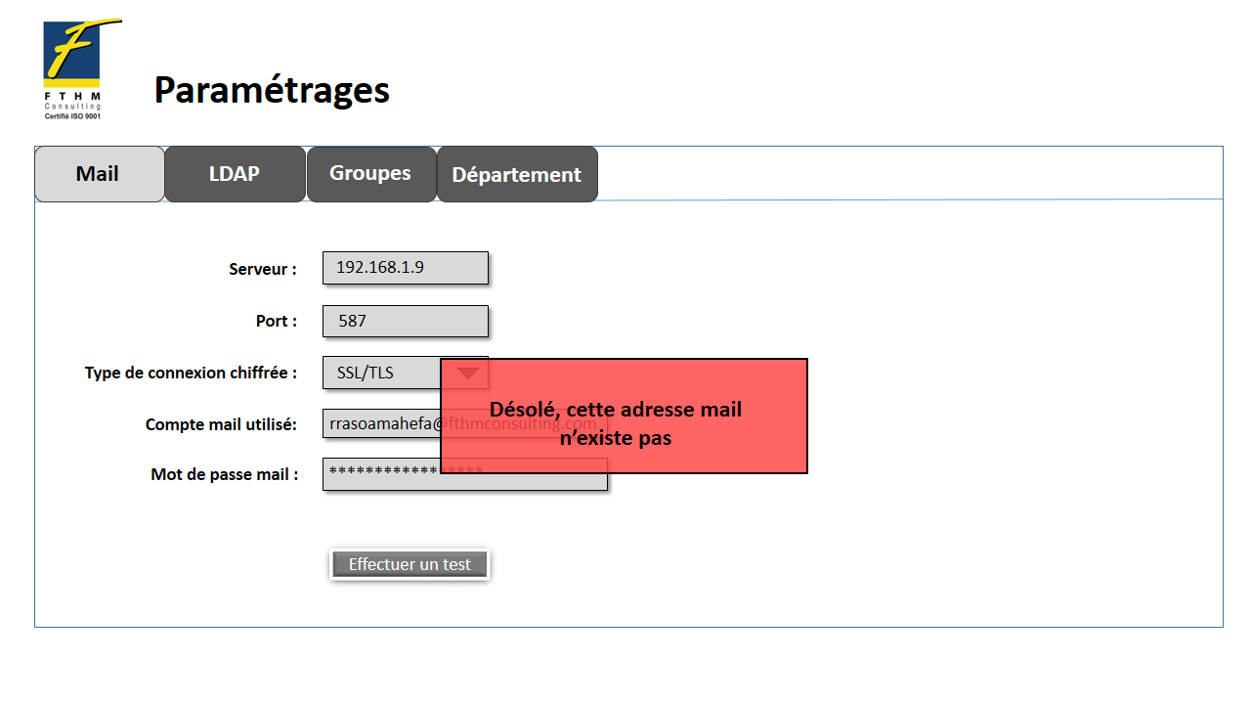

Figure : Représentation du message d'erreur de vérification mail

|  |  |
| --- | --- |
| **Fiche de description de fonctionnalité** | |
| **Nom de la fonctionnalité** | Test de paramétrage de mailing |
| **Description sommaire** | Cette fonctionnalité est ouverte pour un test de l’existence d’un mail. |
| **Fonctionnalités attendues** | Le système doit pouvoir affirmer si l’adresse mail est bien fonctionnelle ou si elle n’existe pas. |
| **Composants** | L’onglet se compose de :   * Champ de saisie de « L’adresse du serveur mail » * Champ de saisie du « Port » correspondant * Champ de sélection du « Type de connexion chiffrée » dont les choix sont « SSL/TLS » ou « STARTTLS » * Champ de saisie de « L’adresse mail utilisé » * Champ de saisie du « Mot de passe mail » * Bouton avec l’inscription « Effectuer un test » qui affichera un message du résultat du test mail. |
| **Règles de gestion** | * Si une fois le test effectué, l’adresse est bien existante et fonctionnelle, le système affichera un message « Cette adresse mail est fonctionnel » * Au cas où l’adresse mail est invalide, le système affichera « Désolé, cette adresse mail n’existe pas » * Tous les champs de saisie sont obligatoires pour effectuer le test mail. |

#### L’onglet LDAP

L’onglet de test d’authentification LDAP est suggéré comme suit :

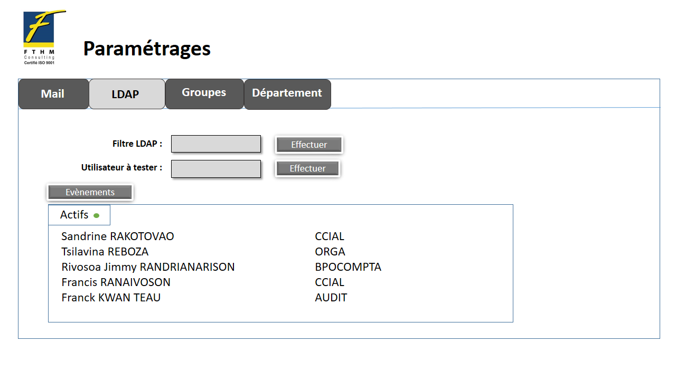

Figure : Représentation de l'onglet de test de paramètre LDAP

|  |  |
| --- | --- |
| **Fiche de description de fonctionnalité** | |
| **Nom de la fonctionnalité** | Filtrage LDAP |
| **Description sommaire** | Parmi les fonctionnalités d’administration gérées par l’équipe INFO, le test de paramètre LDAP est aussi disponible afin de s’assurer des accès donnés à un personnel. |
| **Fonctionnalités attendues** | Le système devra pouvoir exécuter un script qui filtra les différentes assignations de la personne dans LDAP, aussi tester si la personne y est activée, et également afficher la liste des personnes actives. |
| **Composants** | L’onglet est composé de :   * Champ de saisie du « Filtre LDAP » * Bouton avec l’inscription « Effectuer » pour lancer le filtre * Champ de saisie « Utilisateur à tester » * Bouton avec l’inscription « Effectuer » pour lancer le test * Bouton avec l’inscription « Evènements » pour actualiser la liste de ceux actifs * Liste des personnes actives dans Trombinoscope avec leur « Prénom », « Nom » et « Département ». |

#### L’onglet Groupe

L’onglet de filtre des groupes est suggéré comme suit :

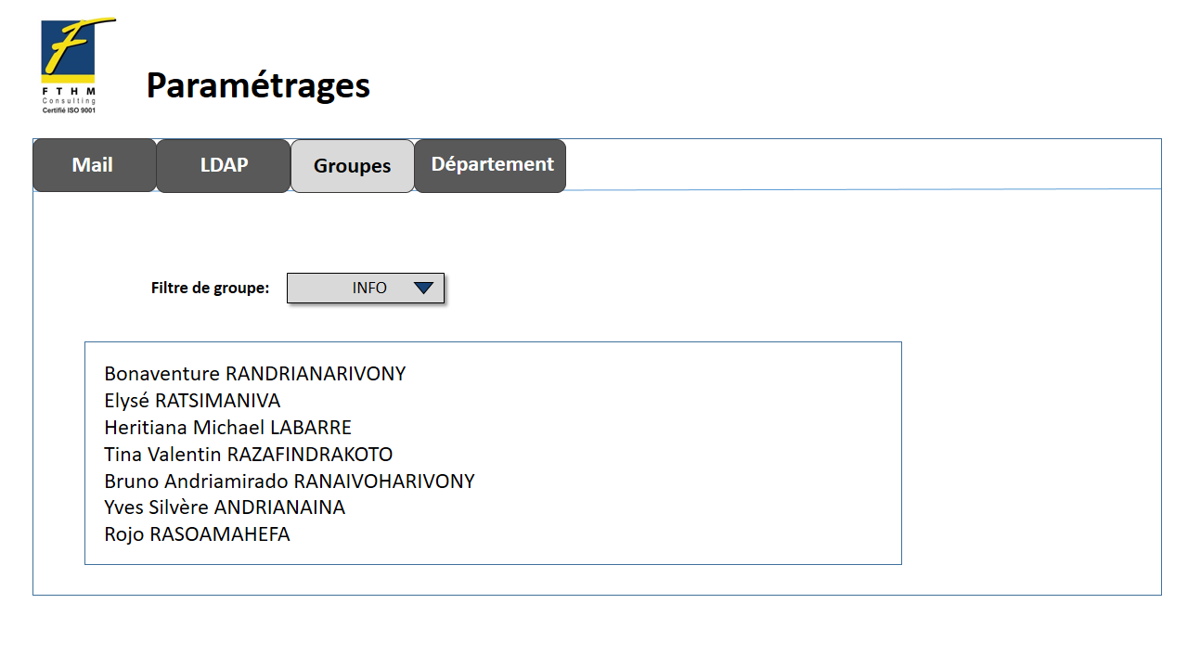

Figure : Représentation de l'onglet de filtre de groupe

|  |  |
| --- | --- |
| **Fiche de description de fonctionnalité** | |
| **Nom de la fonctionnalité** | Filtrage de groupe |
| **Description sommaire** | Sachant que quatre types d’utilisateurs existent pour l’application, une fonctionnalité de filtre de groupe est mise en place. |
| **Fonctionnalités attendues** | Le système doit pouvoir filtrer et lister pour chaque groupe d’utilisateur, les personnes qui s’y trouvent. |
| **Composants** | L’onglet est composé de :   * Champ de sélection de « Filtre de groupe » dont les choix sont « Consultant », « RHI », « Manager/Associé », « INFO » * Liste des personnels avec leur « Prénom » et « Nom ». |
| **Règles de gestion** | Un personnel doit être inscrit dans Trombinoscope pour être filtré et listé dans un groupe. |

#### L’onglet Département

L’onglet de gestion des départements est suggéré comme suit :

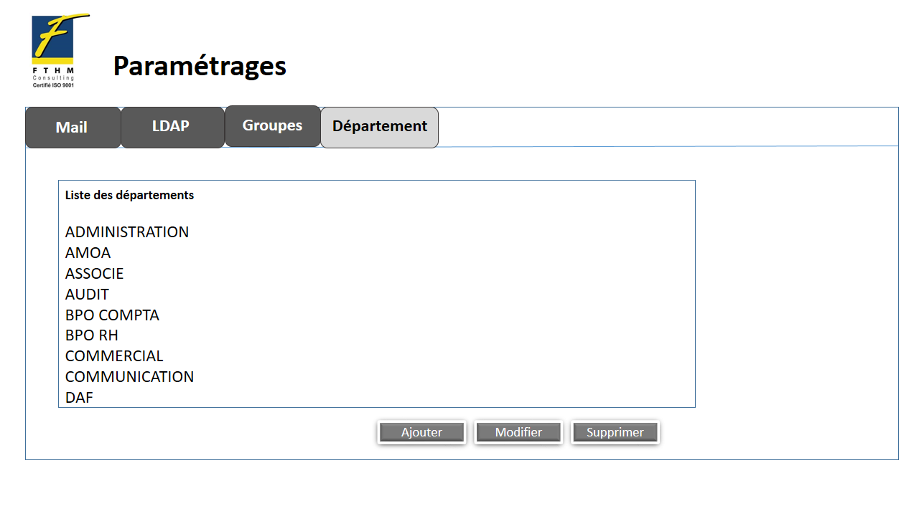

Figure : Représentation de l'interface de gestion des départements

|  |  |
| --- | --- |
| **Fiche de description de fonctionnalité** | |
| **Nom de la fonctionnalité** | Département |
| **Description sommaire** | Les personnels de FTHM sont groupés en département pour chaque métier correspondant. L’application a donc une fonctionnalité de gestion de ces départements. |
| **Fonctionnalités attendues** | Le système doit pouvoir ajouter, modifier et supprimer un département. |
| **Composants** | L’onglet est composé de :   * « Liste des départements » affichant tous les départements existants * Bouton avec l’inscription « ajouter » pour ajouter un nouveau département * Bouton avec l’inscription « modifier » pour modifier un département * Bouton avec l’inscription « supprimer » pour supprimer un département |
| **Règles de gestion** | * Un département doit exister pour être modifié et supprimé * Quand un département est effacé, tous les personnels rattachés à ce département seront effacés avec. |

##### Ajouter un département

L’interface d’ajout d’un département est suggérée comme suit :

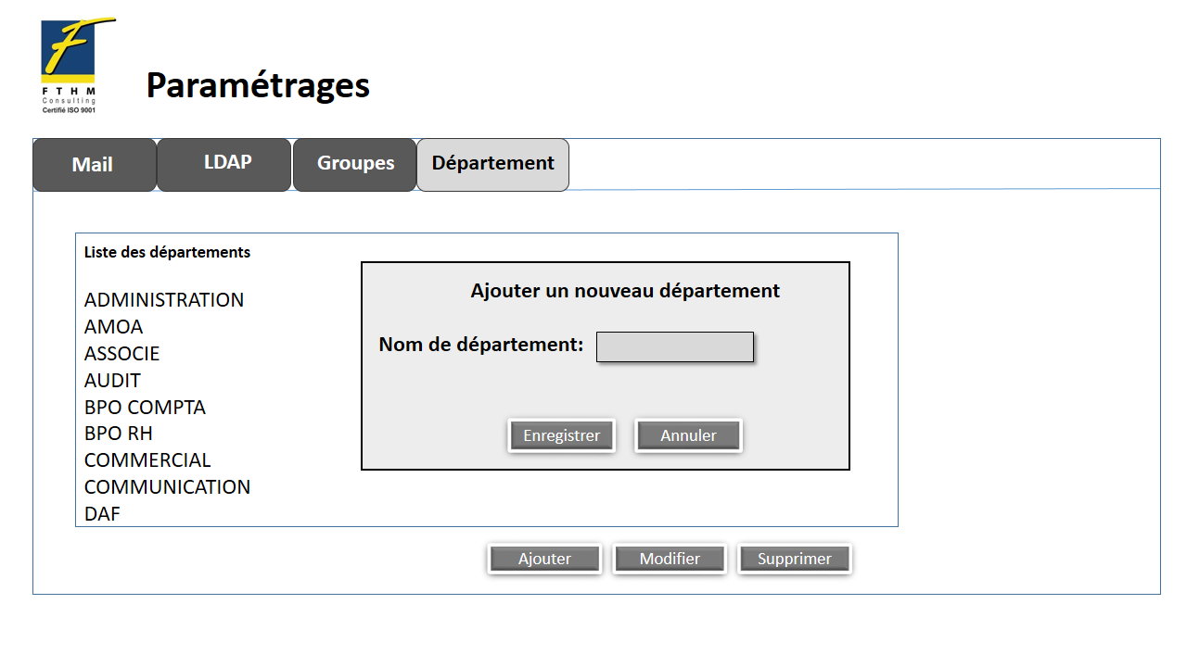

Figure : Représentation de l'interface d'ajout d'un département

|  |  |
| --- | --- |
| **Fiche de description de fonctionnalité** | |
| **Nom de la fonctionnalité** | Ajout d’un département |
| **Description sommaire** | Au clic du bouton « Ajouter », une boîte de dialogue va s’ouvrir pour l’ajout d’un nouveau département |
| **Fonctionnalités attendues** | Le système doit pouvoir ajouter un nouveau département |
| **Composants** | La boîte de dialogue est composé de :   * Champ de saisie du « Nom de département » * Bouton avec l’inscription « Enregistrer » * Bouton avec l’inscription « Annuler » |
| **Règles de gestion** | Il ne doit pas y avoir deux départements du même nom |

##### Modifier un département

L’interface de modification d’un département est suggérée comme suit :

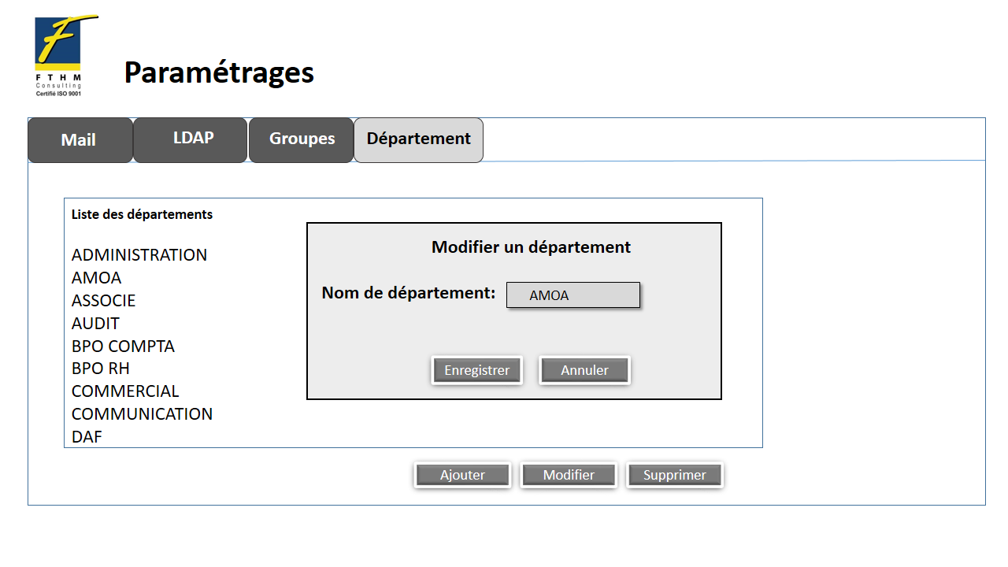

Figure : Représentation de l'interface de modification d'un département

|  |  |
| --- | --- |
| **Fiche de description de fonctionnalité** | |
| **Nom de la fonctionnalité** | Modification d’un département |
| **Description sommaire** | Au clic du bouton « Modifier », une boîte de dialogue va s’ouvrir pour la modification d’un département |
| **Fonctionnalités attendues** | Le système doit pouvoir modifier un département existant |
| **Composants** | La boîte de dialogue est composé de :   * Champ de modification du « Nom de département » * Bouton avec l’inscription « Enregistrer » * Bouton avec l’inscription « Annuler » |
| **Règles de gestion** | Un département doit exister pour être modifié |

##### Supprimer un département

L’interface de suppression d’un département est suggérée comme suit :

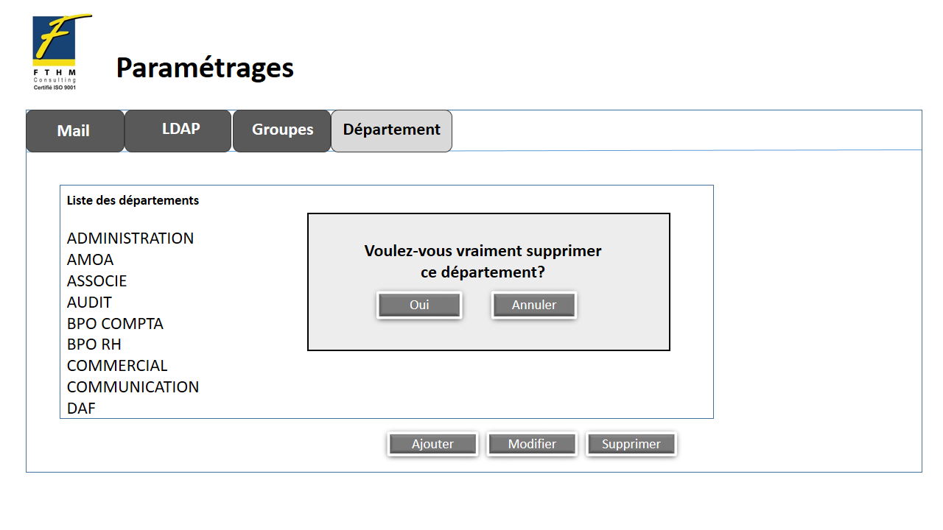

Figure : Représentation de l'interface de suppression d'un département

|  |  |
| --- | --- |
| **Fiche de description de fonctionnalité** | |
| **Nom de la fonctionnalité** | Suppression d’un département |
| **Description sommaire** | Au clic du bouton « Supprimer », une boîte de dialogue va s’ouvrir pour la confirmation de suppression d’un département |
| **Fonctionnalités attendues** | Le système doit pouvoir supprimer un département existant |
| **Composants** | La boîte de dialogue est composé de :   * Un message de confirmation de suppression « Voulez-vous vraiment supprimer ce département ? » * Bouton avec l’inscription « Oui » * Bouton avec l’inscription « Annuler » |
| **Règles de gestion** | Si un département est supprimé, tout ce qui est relié à ce département sera supprimé également, à savoir tout le personnel dans ce département. |

### Historique info

**Cette option est faite pour suivre les actions spécialement à faire au sein du département INFO.**

**La page présentant l’historique-info est suggérée comme suit :**

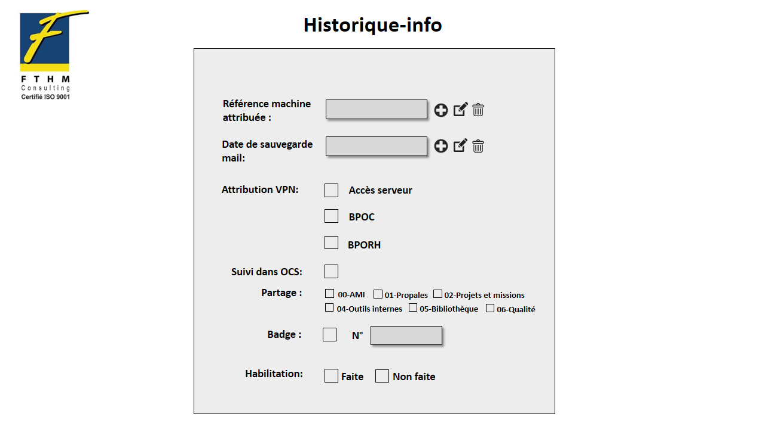

Figure : Présentation de la page d'historique info

|  |  |
| --- | --- |
| **Fiche de description de fonctionnalité** | |
| **Nom de la fonctionnalité** | Historique-info |
| **Description sommaire** | A l’arrivée ou au cours de la fonction d’un consultant, il est nécessaire de lui attribuer une machine, de faire la sauvegarde de ses mails, lui attribuer une configuration VPN, d’introduire sa machine dans OCS. |
| **Fonctionnalités attendues** | **Cette fonctionnalité est disponible dans la liste déroulante à cliquer sur la section représentant une personne, au-dessous de l’option «  Gérer la demande d’habilitation ». Elle redirige vers une page contenant un formulaire de l’historique-info pour chaque consultant.** |
| **Composants** | Formulaire d’historique-info, vide au départ, contenant :   * Champ de saisie de la « Référence de la machine attribuée », bouton d’enregistrement, bouton de modification, bouton de suppression * Champ de saisie de la « Date de la dernière sauvegarde mail », bouton d’enregistrement, bouton de modification, bouton de suppression * Puce à cocher « Attribution VPN » dont les choix sont « Accès serveur » / « bpoc » / « bporh » * Puce à cocher pour « Suivi dans OCS » * Bouton avec l'inscription « Partage », avec des puces à cocher de la liste des dossiers partagés auquel l’utilisateur doit avoir accès selon sa fiche d’habilitation * Puce à cocher pour le « Badge » * Champ de saisie du numéro du badge : « N° » * Puce à cocher pour le statut de l’ « Habilitation » composée des inscriptions « Faite » et « Non faite » |
| **Règles de gestion** | * L’historique-info est associé à un consultant. * Le bouton « Partage » permet au système de lancer un script qui vérifie si l’utilisateur est bien membre des groupes des partages des dossiers qui lui sont inscrits * La case à cocher « Faite » du statut de l’ « Habilitation » ne peut être cochée sans que les informations nécessaires ne soient tous remplis |

### Liste des habilitations

La liste des habilitations est suggérée comme suit :

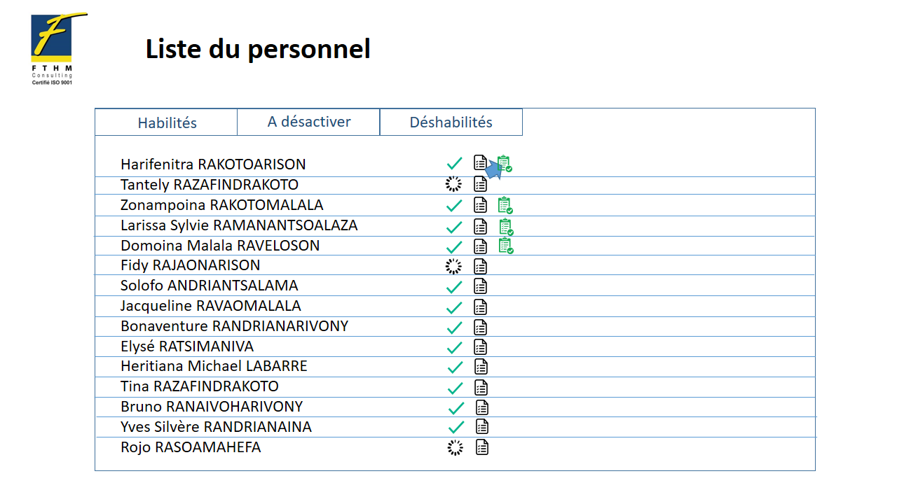

Figure : Présentation de la liste des habilitations

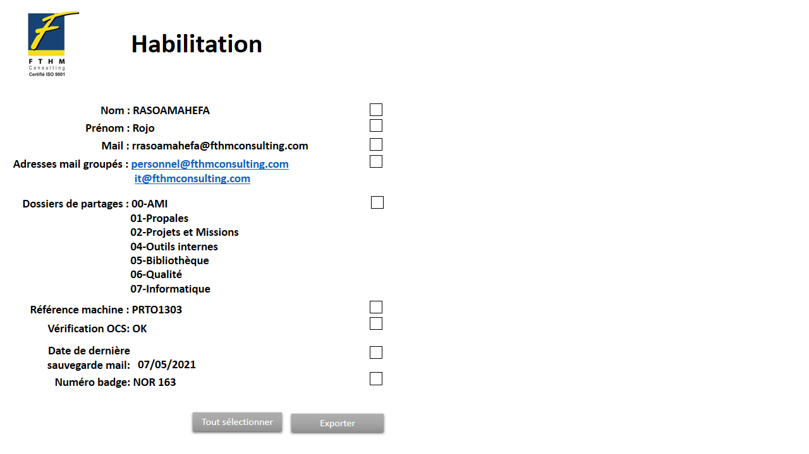

Figure : Présentation de la fiche d'habilitation d'un personnel

|  |  |
| --- | --- |
| **Fiche de description de fonctionnalité** | |
| **Nom de la fonctionnalité** | Liste des habilitations |
| **Description sommaire** | Pour chaque consultant, la liste des éléments dont celui –ci a en possessions (badge, PC, …) ou groupe LDAP auquel il est membre (mail, partages, …) doivent être visible par l’équipe IT pour faciliter les divers suivi |
| **Fonctionnalités attendues** | Le système devrait afficher une liste de tous les personnels FTHM, avec les diverses informations concernant leurs habilitations (habilitations dans la fiche comme ceux par demande GLPI) |
| **Composants** | Cet onglet présente une liste des personnes déjà habilitées avec :   * L’ « Adresse mail » * Le « Prénoms et nom » * Les « Adresses mail groupés » * Les « Dossiers de partages » * La « Référence machine» * Le « Vérification machine dans OCS » * La « Date de la dernière sauvegarde mail » * L’ « Attribution VPN » * Le « Numéro badge » * Une puce à cocher pour « Sélectionner » une ligne * Un bouton « Tout sélectionner » permettant de sélectionner toutes les lignes * Un bouton « Exporter », permettant un export en version csv (ou éventuellement Excel) de la sélection de données choisi dans la liste |
| **Règles de gestion** | * Le prénom d’appellation sera souligné dans la liste * Les adresses mail groupées et dossiers de partage affichés dans la liste seront le résultat de l’exécution d’un script par le système pour effectuer les vérifications du compte à partir de requêtes LDAP. |

### Désactiver un personnel

L’option de désactivation est suggérée comme suit :

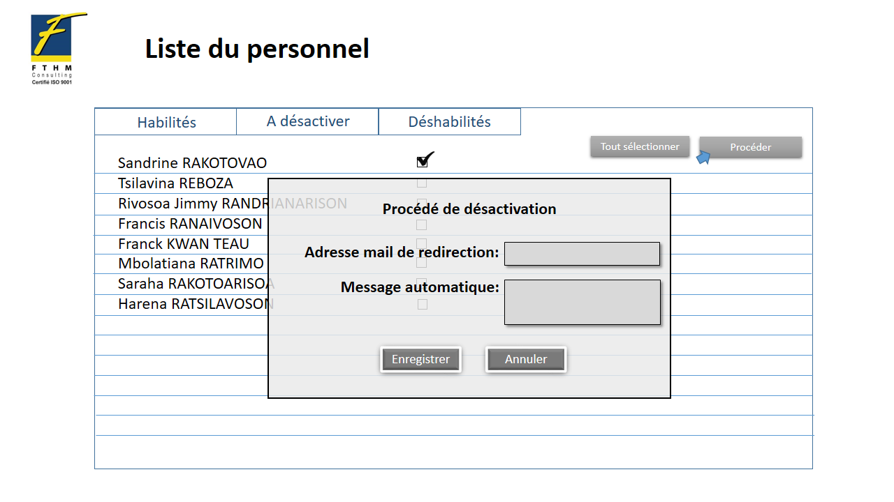

Figure : Représentation du procédé de désactivation

|  |  |
| --- | --- |
| **Fiche de description de fonctionnalité** | |
| **Nom de la fonctionnalité** | Désactiver un personnel |
| **Description sommaire** | Lors de la sélection d’un personnel à désactiver dans le menu « Liste du personnel » puis « A désactiver », quand le bouton « Procéder est cliqué, un interface demandant une authentification apparaît. Seul l’administrateur IT peut continuer les actions après cette authentification. |
| **Fonctionnalités attendues** | La fonctionnalité devra permettre de désactiver un utilisateur en changeant son mot de passe à l'aide d'un générateur de mot de passe et en redirigeant ses mails vers un autre utilisateur/groupe mail |
| **Composants** | Une interface composé de :   * Champs de saisie de l’ « Adresse mail de redirection » * Bouton « Enregistrer », permettant de poursuivre l’action * Bouton « Annuler » permettant d’annuler l’action |
| **Règles de gestion** | * Seul un administrateur IT pourra être validé à l’authentification avant de pouvoir effectuer l’action de désactivation. * Si un utilisateur possède déjà une fiche de déshabilitation, la désactivation passe directement sans plus demander d’adresse mail de redirection. * Une fenêtre apparaît après l’exécution de la désactivation, affichant le statut de la désactivation si c’était une réussite ou un échec. * La fonctionnalité de désactivation du personnel lance un script qui va :   + changer le mot de passe d’un personnel à l’aide d’un générateur de mot de passe intégré dans l’outil   + Rajouter un mail de redirections au compte mail de l’utilisateur |

1. Voir paragraphe « III.1. Interfaces communes » à la page 9